**Архитектура зданий**

**18.02.2011**

**Светопрозрачные вертикальные конструкции.**

Светопрозрачным вертикальным ограждениям относят окна, балконные двери, витражи и витрины.

Витражи отличаются от окон существенно большей площадью остекления. Это может быть и целиком светопрозрачная стена, навесная или самонесущая.

Витрина остекленное место, используемое для экспозиции каких либо предметов или средств информации, его стеклянно ограждение. Его стеклянное ограждение условно и называют витриной.

Основное назначение светопрозрачных элементов – обеспечить необходимую освещенность помещений. Их инсоляцию (облучение помещений прямыми солнечными лучами), а так же связать внутреннее пространство зданий с внешней средой. Этим же целям служат балконные двери.

Конструкции светопрозрачных ограждений выполняют индустриальным методами, и они должны обладать тепло и звукоизоляцией, водо - и воздухонепроницаемостью и вместе с тем обеспечивать при необходимости естественную вентиляцию помещений.

Размеры светопрозрачных ограждений назначают с учетом обеспечения проектируемых помещениях, нормативной освещенности и требований экономики.

Избыточное остекление связано с большими, не только с эксплуатационными, но и единовременными затратами. Например: устройство 1 м2, окна стоит в 1,5 ; 1,8 раза дороже такого же участка стены.

В качестве светопропускающих материалов используют силикатные стекла в виде листов (оконное, витринное, тепло и солнцезащитное) и изделий (стеклопакеты, стеклоблоки, стеклопрофилит).

В зависимости от вида креплений стекла в ограждении его конструкция решается переплетами или без них.

Переплет - это каркас из деревянных брусков, стальных, алюминиевых или пластмассовых профилей, из железобетона или легкого армированного переплета.

Переплет должен обладать достаточной прочностью и жесткостью для восприятия механических усилий (масса стекла, ветровые нагрузки, вибрация стекла от движения транспорта, открывания переплета), не давать перекосов, которые могут разрушить стекло.

Для установки и закрепления стекла в переплетах предусматривают фальцы.

В стальных и алюминиевые переплётах, а так же для стеклопакетов, положение стекла фиксируется по средствам прокладок из дерева, пластмассы, резины. Стекло закрепляют по всему периметру к переплету по средствам штапиков, шпилек, клямеров, или профилей из резины.

**8.09.2011 (продолжение темы)**

Одновременно с закреплением производят герметизацию стыка стекла с переплетом уплотнителями и мастиками, предотвращающими проникновение через него дождя, снега, ветра, звука, запаха.

На нижней обвязки переплета смежного с улицей предусматривают капельник для отвода воды.

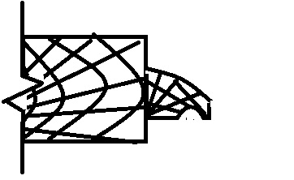

Остекленные переплеты можно непосредственно крепить к стенам. В этом случае их называют – глухими т.е. не открывающимися. Чтобы переплеты могли открываться их шарнирно крепят на рамы из того же материала что и переплет, который называют коробкой. А открывающийся переплет – створкой. Коробка с переплетом представляет оконный блок.

Полотна балконных дверей отличаются от оконных створок только тем, что их нижняя часть от пола до уровня подоконника имеет вместо стекол филенки.

Для проветривания помещений наиболее удобно устройство - фрамуг.

Для проветривания помещений предусматривают так же небольшие распашные створки на всю высоту светового проема или верхней его части – форточки.

Распашные створки в зданиях выше 2–х этажей открываются только внутрь помещения, для безопасности и удобства мытья и ремонта светопроёмов.

Стык створок между собой и коробкой называются *притвором*.

От продувания притворы перекрывают нащельниками или четвертями, устраевыеми в коробке и переплетах створок.

Притворы уплотняют прокладками в виде шнуров из пористой резины шерсти или синтетических материалов.

Нижние горизонтальные стыки со стороны помещения перекрывают подоконными досками из дерева ж/б, асбестоцемента. А со стороны улицы – отливами с капельниками из оцинкованной стали.

Конструкции с двумя рядами остекления решают в раздельных переплетах, в спаренных, или в одинарном застекленным стеклопакета.

Минимальное расстояние между переплетами при раздельном их положении определяются возможность установки на наружный переплет створок приборов открывания и крепёжных устройств.

При распашном открывании створок в переплетах с раздельным остеклением размеры внутренней створки и по высоте и по ширине больше наружной на 5 -7 см. Это увеличение , необходимое для открывания наружной створки в сторону помещения, называется рассветом.

В спаренных переплетах сворки плотно примыкают друг к другу. На коробку навешивают одну внутреннюю створку, а наружную крепят к внутренней. Обе створки стягивают болтами или соединяют по средством крючков, и разъединяют лишь при мытье стекол.

Остекление стеклопакетом требует устройство одного переплета. В этом случае по сравнению с раздельным остеклением экономия материала составляет 30 – 35%, а затраты труда на изготовления уменьшаются на 10 – 15 %. Конструкции шумозащитных окон имею тройное остекление, с более тщательной герметизацией притворов.

Деревянные переплеты – обладают прочностью легкостью имеют большое термическое сопротивление сравнительно просты в изготовлении, но подвержены гниению.

Срок службы и влагостойкость увеличивают обработкой – антисептиками, нанесением лакокрасочных покрытий и полимерных составов, а также тщательной герметизацией стыков.

***Стальные переплеты*** – имеют большую прочность и жесткость, но малое термическое сопротивление(холодные) и они подвержены коррозии. Корозостойкость стальных переплетов повышают цинкованием и водостойкими грунтовками и эмалями.

***Алюминиевые переплеты*** – обладают высокими архитектурно эстетическими качествами, долговечны, корозостойки, легче стальных в 2,5 – 3 раза, но они менее жестки и теплопроводны.

Алюминиевые профили переплетов изготовляют методами позволяющими получать их разнообразными по форме и точными по размерам, благодаря этому алюминиевые переплеты по сравнению с деревянными и металлическими имеют меньшую водо- и воздухопроницаемость, имеют повышенные звукоизоляционные характеристики.

**Переплеты из полимерных материалов.**

Не требуют защитного покрытия, поскольку стойки к воздействию влаги и коррозии, герметичны, долговечны, экономичны в эксплуатации, индустриальны в производстве, и монтаже.

***Железобетонные переплеты*** – находят применение в безлесных районах для сельхоз и промышленных зданий, не требующих отопление. Они имеют большую массу и сложны в устройстве.

**Витражи и витрины.**

Витражи и витрины возводят из индустриальных элементов, размеры которых кратны укрупненному модулю (300 мм), с одинарным , двойным и тройным остеклением в зависимости от климатических районов и внутренней среды помещений.

Переплеты витражей и витрин часто называют «каркасом» который может быть стальным или деревянным. Наибольшее применение получили профили из аллюминивыих сплавов. В витражах высотой более 6 м вертикальные элементы каркаса, которые воспринимают большие ветровые нагрузки, выполняют в виде рам и ферм.

В каркас вставляют стеклопакеты, большеразмерные неполированные или полированные стекла толщиной 6-8 мм.

Витражи и витрины с двойным раздельным остеклением подразделяю на проходные и не проходные.

Проходные конструкции – глухие, т.е. не открываются), чтобы обеспечить проход человека в межстекольное пространство для протирки стекол его ширина принимается не менее 450 мм. При высоте витражей более 3-х метров расстояние увеличивают до 800 мм. В витринах оно может быть еще больше, что определяется функциональными требованиями.

В непроходных витражах витринах, одно из светопрозрачных ограждений проектируют глухим, а другое целикомстворное (открывающиеся) для возможности чистки стекол. Расстояние между наружным и внутренним ограждением не более 150 мм.

Для защиты витражей и витрин от конденсата и объединения внутреннюю конструкцию остекления тщательно герметизируют, кроме того внутреннюю конструкцию вентилируют более сухим воздухом с улицы, для чего в нижней и верхней обвязках наружного каркаса предусматривают небольшие отверстия.

09.09.2011 (продолжение)

Конструкции витражей и витрин

Можно устанавливать на отметки пола первого этажа, но не ниже 0,3 м от уровня тротуара.

Для снижения блёскости витринного стекла наружному остеклению придают наклон – наружу до 10 – 15 градусов или используют солнцезащитные устройства.

По приемам изготовления и монтажа конструкции витражей и витрин проектируют рамными (панельными) линейными и рамно-линейными.

Рамные конструкции наиболее индустриально, поскольку каркас с остеклением выполняется в заводских условиях и виде панелей поступают на место строительства. Строительство из линейных элементов трудоемко, но удобна их транспортировка.

Обычно сочетают панели с линейными элементами.

Конструкции светопрозрачных безпереплетных ограждений.

Ограждения из стеклопрофилита из стеклоблоков применяют как в гражданском, так и в промышленном строительстве для заполнения отдельных оконных проемов, ленточного остекления и целиком стены.

Стеклопрофилит выпускают ребристого, швеллерного и коробчатого типов из бесцветного и окрашенного стекла. Максимальная длинна швеллерного профиля 3,6 м, а коробчатого 4,2 м.

Стеклопрофилит устанавливают в ограждениях вертикально, но в окнах не исключена возможность горизонтальной его установки.

Термическое сопротивление ограждений из стеклопрофилита швеллерного профиля соответствует одинарному остеклению в металлических переплетах при толщине стекла 5 мм. А остекление из стеклопрофилита коробчатого профиля – двойному остеклению.

Ограждения из стеклопрофилита могут быть выполнены из панелей, для чего сваривают из гнутых профилей несущую раму размером 1, 8* 6 и 2,4 * 6 м – для профильного стекла швеллерного сечения. И 1,8 *6м 2,4*6м 3*6 м – для коробчатого профильного стекла.

**Стеклоблоки.**

Стеклоблоками обычно ограждают проемы, ориентированные на юг, восток или запад, для создания равномерной освещенности помещений и устранения избыточной инсоляции.

При установки светонаправляющих стеклоблоков, увеличивают глубину естественной освещенности помещений.

Поскольку ограждения из стеклоблоков имеют высокую воздухонепроницаемость они желательны в зданиях, расположенных в районах с сильными и продолжительными ветрами.

При температурах ниже -40°C рекомендуется устраивать ограждения из стеклоблоков в сочетании с оконным стеклом, которые устанавливают со стороны помещения. Расстояние оконного стекла от стеклоблоков лимитируется возможностью очистки и вентиляции этого пространства.

Площадь стеклоблочных ограждений ограничивается 15м2 при максимальном размере одной из сторон (либо в длину, либо в высоту) 6м. Ограждение больших площадей необходимо расчленять температурными швами.

Стеклоблоки связывают между собой раствором толщиной не менее 6 мм.

Светопроёмы больше 2Х2 метра швы армируют проволокой, диаметров 4 – 6 мм, которая не должна соприкасаться со стеклом.

Швы между блоками расшивают и подкрашивают водостойкими красками и мастиками.

Беспереплетные конструкции из листового стекла.

Применяют в витражах и витринах для наружного остекления, в этой конструкции только горизонтальные края стекол имею стальную или алюминиевую обвязку, а вертикальные края стекол укрепляют стеклянными полосами – ребрами жесткости.

Крепление стекла к ребрам осуществляют скрытыми болтами.

В зарубежной практике отшлифованные вертикальные кромки склеивают с помощью стеклоцемента, который обладает такой эластичностью, что при разрушении одного из стекол соседние стекла не страдают.

Толщину швов принимают равной 2 - 5 мм. При одинарном остеклении стекла длинной свыше 5 м и шириной 1,5 – 3 м подвешивают к несущим конструкциям здания.

Стекла крепят за верхнюю короткую сторону специальными захватами, а нижние кромки стекла заводят в металлическую обойму.

В подвесных стеклах отсутствует прогиб от собственного веса и поэтому не возникает оптических искажений отражаемых предметов.

**13.09.2011**

# Двери и ворота. Понятия терминология, классификация

Дверная конструкция состоит из: коробки, которая закрепляется в проеме стены или перегородки и створной части – глухого или остекленного дверного полотна навешиваемого на коробку. Коробка с полотном образует дверной блок.

По назначению двери подразделяются на: внутренние (включая входные с лестничных клеток в квартиры помещения общения общественных и производственных зданий), наружные (входные в здание, балконные, тамбурные, и в мусороприемные камеры), специальные (звукоизоляционные, противопожарные и др.), двери-лазы (для прохода на крышу и в помещения технического назначения), люки (для прохода в подвалы, чердаки и на плоские крыши.

По материалам двери бывают:

* Деревянными
* Стеклянными
* Металлическими

По конструкции дверного полотна двери подразделяются на:

1. Деревянные – щитовые, рамочные и филенчатые.
2. Металлические – рамочной и бескаркасной конструкции.
3. Стеклянные – на двери без обвязки и с обвязкой из алюминивыих профилей.

Двери подразделяются на:

1. Двери с порогом и без него;
2. Двери с фрамугой и без неё;
3. Двери остекленные (одинарные и многослойные).
4. Комбинированные (включающие сочетание света и несветопрозрачных заполнителей) и глухие.

По количеству дверных полотен двери подразделяют на:

Однопльные и двупольные в т.ч. с неравнопольными полотнами (полуторные) из которых более широкое полотно используется для постоянного прохода, а другое узкое – открывается лишь при необходимости проноса громоздких предметов.

По направлению и способам открывания полотен двери подразделяются на:

1. Распашные (правые и левые);
2. Качающиеся, открываемые поворотом полотен вокруг вертикальных крайних осей в обе стороны( как правило это в общественных зданий);
3. Раздвижные;
4. Складчатые;
5. Вращающиеся (турникеты);
6. Двери – шторы.

По влагостойкости двери подразделяют на:

1. Двери повышенной влагостойкости (боле 60%, а также тамбурные двери и двери, устанавливаемые в наружных стенах зданий)
2. Двери нормальной влагостойкости

Ширина путей эвакуации в свету должна быть не менее 1 м, а дверей не менее 0,8 м. Высота дверей в свету не менее2-х м.

Двери на путях эвакуации должны открываться по направлению выходка из здания.

На путях эвакуации не разрешается применение раздвижных и подъемных дверей, вращающихся турникетов.

Повышенные требования звуко- и теплоизоляции предъявляют к входным и балконным дверям, к входным дверям в квартиры, к дверям, ведущим на крыше.

Противопожарные требования учитываются при проектировании противопожарных дверей, ведущих с лестничных клеток на чердак, в подвал, цокольный этаж.

Противопожарные двери делают несгораемыми или трудносгараемыми, с деревянными дверными полотнами обшитыми стальными листами, с прослойкой из войлока, пропитанного глиной или алебастрового картона.

**Дверные коробки.**

В каменных крупноблочным и панельных стенах крепят ершами или анкетами к деревянным закладным пробкам.

Наиболее прочная установка коробок получается в проемах с четвертью.

При установки коробок в перегородках их боковые элементы для большей прочности и устойчивости делают на всю высоту помещения и устанавливают в раствор между полом и потолком.

Коробки устанавливаются с порогом и без порога.

В общественных зданиях и в жилых домах повышенной этажности с интенсивным людским потоком порог в подъездах делают из материалов стойких к механическим повреждениям и постоянному увлажнению (керамика, бетон).

Деревянные дверные коробки выполняют толщиной:

1. Для внутренних дверей - 74 мм;
2. Для наружных – 94 мм.

Толщина дверного полотна внутренних и наружных щитовых дверей принимается - 40 мм

Наружных - 50 мм и 66 мм – люки и лазы.

Данные стандарты не распространяются на двери уникальных общественных зданий (вокзалы, музеи, театры и т.п.).

**Дверные полотна.**

Дверные полотна навешивают на коробкой. При ширине полотна до 0.9 м – наващивают на 2 петли, полотна шириной 1,1 м на 3 петли.

Полотна наружных входных дверей навешивают с невынимающимися стержнями или на пружинные петли (двери с качающимися полотнами).

Дверные полотна для жилых и общественных зданиях как наружные, так и внутренние делают из древесины щитовой, рамочной, и филенчатой конструкции.

***Щитовые дверные полотна*** изготовляют с решетчатым и сплошным заполнением щита.

Решетчатое заполнение выполняется из деревянных реек, полос фанеры, ДВП, ДСП.

При сплошном заполнении полотен внутренних дверей ДСП, они облицовываются шпоном или другим материалом.

***Двери рамочные*** – представляют собой рамку из брусков цельного сечения или составных брусков, соединенных между собой на клеях. Применяются такие конструкции в остекленных дверях.

***Филенчатые двери*** – применяют для уникальных общественных зданий. Филенчатые двери составят из: обвязки, средников и филенок, т.е. щитов из склеенных отфугованных дощечек из дерева или фанеры, вставляемых в пазы обвязки.

Наиболее часто филенчатую конструкцию применяют при решениях парадных, входных дверей, которую выполняют с массивной обвязкой из дуба, бука и др. твердых и малогниющих парод.

**15.09.2011 (продолжение)**

***Стеклянные двери*** ***без обвязок*** - устраивают из-за коленного стекла толщиной 10 – 15 мм чаще всего с качающимися полотнами, на подпятниках. В стекле для крепления к нему при помощи болтов металлических деталей (ручек, планок, подпятников) предусматривают отверстия, просверленные до его закалки.

Во избежание разрушения стекла металлическими деталями, предусматривают резиновые прокладки.

На крупноразмерных стеклах больших стеклянных дверей наносят краской, матированием отметки, что способствует предупреждению боя стекол и травм.

***Стеклянные двери с обвязкой*** – из алюминиевых сплавов применяют в качестве наружных и внутренних стандартных конструкций в общественных зданиях.

Для остекления применяют стекло толщиной от 5 до 6,5 мм.

Притворы, а так же места установки стекла, или глухого заполнения дверей, уплотняют прокладками из резины так как к данным конструкциям предъявляются повышенные требования из-за постоянных динамических нагрузок.

***Металлические двери*** - рамочной или филенчатой конструкции имеют заполнение между рамкой в виде гладких или рифленых металлических листов. Металлические двери бескаркасной конструкции изготовляют из алюминивыих сплавов или стальных листов, штампованными двойными, полыми внутри. Пустоты заполняют минераловатными плитами, плиты на синтетическом связующем.

Коробки металлических дверей выполняют из штампованных или прокатных труб.

Дверные коробки крепят анкерами, закладываемыми в стены.

Зазор между стеной и коробкой зачиканивают цементным или известковым гипсовым раствором.

Металлические двери применяют в качестве наружно и внутренней. В помещениях с большим движением людей и частым переносе через двери крупногабаритных предметов (подсобные помещения в магазинах).

# Ворота.

Ворота классифицируют по следующим основным признакам:

1. По назначению:
2. На ворота для безрельсового транспорта
3. Для подвижного состава
4. Ж/д транспорта;
5. Узкой и нормальной клеи;
6. Для животноводческих и птицеводческих зданий;
7. Для специальных видов производств (самолетостроение, судостроение, тяжелое электромашиностроение).

Размеры ворот унифицированы.

Высота ворот для безрельсового транспорта должна превышать высоту транспортных средств не менее чем на 200мм. Ширина ворот – наибольшую ширину транспорта – не менее чем на 600 мм.

Типовые габаритные размеры проемов ворот, принимаемые в промышленном и в сельскохозяйственном строительстве. В зависимости от назначения следующие (ширина на высоту):

Для проезда автокар 2 на 2,4

Для проезда автотранспорта автопогрузчиков и подвижного состава узкой колеи – 3 х 3; 3,6 х 3,6 ; 4,2 х 4,2

Для проезда железнодорожного транспорта нормальной колеи 4,9 х 5,4

Для животноводческих и птицеводческих зданий 3х3; 3х2,7; 2,4х 2,7; 2,4х2,4 данные размеры проемов ворот не распространяются на специальные виды производств (самолетостроение судостроение) в которых конструкции ворот представляют собой сложные инженерные сооружения.

По количеству полотен или створок ворота подразделяют на:

1. одно и двустворные;
2. многостворные.

По направлению и способу открывания створок ворота подразделяют на:

1. Распашные (створные);
2. Раздвижные (откатные);
3. Подъемные.

***Распашные ворота*** имеют простые конструкции и наиболее широкое распространение. Их недостатками при больших размерах створок являются: большой вес, медленное открывание и возможные перекосы полотен.

Размеры двупольных распашных ворот обычно принимают не более 4,7 м по ширине.

Тяжелые железнодорожные ворота открываются при помощи специальных механизмов от электродвигателя.

Иногда ворота выполняют разрезанными по горизонтали с верхними полотнами, открывающимися только при провозе особо высоких грузов.

***Раздвижные или откатные ворота*** применяют при необходимости большой скорости открывания, больших размерах проемов и невозможности обеспечения места для открывания распашных створок.

При особо крупных размерах ворот специального назначения створки выполняют разрезанными по вертикали и открывающимися друг за другом хранилище – кассету по одной направляющей или параллельно друг другу.

Створки ворот выполняют с верхней навеской, т.е. роликами, опирающимися на рельс расположенный над проёмом.

Если створки больших размеров – с несущими роликами в низу полотен, откатные ворота имеют невысокую герметичность притвора.

***Подъемные ворота*** – занимают минимальную площадь при открывании, но их устройство значительней сложнее предыдущих.

Шторные ворота состоят из узких горизонтальных профилированных стальных планок, соединенных в замок.

По материалам ворота подразделяются на:

По наличию остекления ворота подразделяются на:

1. Частично остекленные;
2. На глухие.

По материалам на:

1. Цельнодеревянные;
2. Металлодеревянные;
3. Металлические;
4. Алюминиевые.

По конструкции ворота подразделяют на:

1. Ворота каркасной конструкции;
2. Бескаркасной;
3. Ворота шторные.

Ворота подразделяют на:

1. Глухие;
2. С калиткой.

Калитка устраивается в распашных воротах и в подъемных, в случаи, если полотна ворот поднимаются целиком.

Открывание ворот и калиток наружу.

Калитки выполняют с высоким порогом, являющимся обвязкой полотна.

**20.09.2011 (Продолжение)**

Полотна ворот навешивают при помощи накладок и навесов (небольших размеров полотна) или – на мощных петлях снабженных шарикоподшипниками и приваренных к закладным деталям в стенах или к коробке из уголков полотна больших размеров устраивают на подпятниках и иногда оборудуют регулируемыми роликами, поддерживающими конец створок при открывании.

Для лучшего движения ролика на поверхности пола укладывают направляющий рельс в виде стальной полосы.

Герметичность притвора обеспечивается при помощи навешиваемых по кроям полотен полос толстой резины, обрезков шланга, или пожарного рукава.

Однако навсегда этих мероприятий бывает достаточно. Для защиты работ от воздействия наружного воздуха устраивают воздушные завесы с подачей теплого воздуха снизу или с боков проема.

Более экономичен в эксплуатации такой прием защиты внутреннего пространства от охлаждения как устройство тамбуров, глубина которых на 0,6 м – 1 м больше длинны проезжающего транспорта + ширина створок ворот. Недостатком такого устройства является значительное место занимаемое тамбурами и большой строительный объем.

Ворота поставляются на стройку комплектом, в который входят: рамы ворот, полотна и другие необходимые механизмы.

Большие полотна кроме того оборудуются электромеханическими открывающими и закрывающими устройствами с кнопочным управлением.

Подъемные ворота оборудуются тормозами удерживающими полотно в любом положении и автоматически срабатывающими при включении электротока.

Снаружи у ворот устраивают пандус с уклоном не более 1 к 10 (наклонные поверхности).

**20.09.2011**

# Перегородки.

**Требования к перегородкам и их виды.**

Перегородки являются самонесущей ограждающей конструкцией. Они должны иметь минимальную толщину и массу и вместе с тем обладать прочностью, **женскостью** и устойчивостью. Возводится индустриальными методами при низкой стоимости.

В зависимости от условий эксплуатации к ним предъявляются требования звукоизоляции гвоздимости, водостойкости, паро- и газонепроницаемости.

Индустриальные перегородки бывают панельной каркасной и каркасно-панельной.

Панельные перегородки наименее трудоемки.

По звукоизоляционным свойствам различают:

1. Акустически однородные;
2. Неоднородные перегородки.

Акустически однородные – выполняют из одного материала (бетон, кирпич). Требуемая звукоизоляция достигается путем увеличения массы, что ведет к увеличению толщины и создает большую нагрузку на перекрытия.

Перегородки акустически не однородные – имеют слоистую конструкцию из нескольких материалов и с воздушными прослойками. Их выполняю в основном каркасными.

Акустически неоднородные перегородки более сложные в изготовлении, чем однородные, но легче и позволяют добиться требуемой звукоизоляции без увеличения ее массы.

Иногда устанавливают перегородки - ширмы, которые выгораживают часть площади помещения.

Для освещения помещений «вторым светом» а так же для обеспечения зрительной связи между разделяемыми помещениями в конструкции перегородок используют листовое стекло, стеклопакеты , стеклоблоки, Стеклопрофилит.

По условиям эксплуатации перегородки классифицируют на стационарные, сборно-разборные (временные) и трансформируемые.

**Стационарные перегородки.**

Стационарные перегородки устанавливают на весь строк эксплуатации здания. Вых(…) зданиях их опирают на подстилающий слоя или на фундаментные балки, балки перекрытия над покоем.

В многоэтажных зданиях – на несущей конструкции перекрытий.

Швы в местах примыкания перегородок к стенам и потолку тщательно конопатят и зачеканивают растворами из гипса или цемента, мастикой или закрывают нащельником. Внизу устраивают плинтус.

Стационарные перегородки возводят в панельной каркасной и каркасно-панельной конструкции (кирпич, блоки, плиты)

**Панельные перегородки.**

Для жилых зданий устраивают из тяжелого или легкого бетона толщиной 60 – 70 мм. Или из гипсобетона 80 мм

Перегородки изготавливают размерами целиком на комнату. С уже вмонтированными дверями или без них.

Межквартирные перегородки с целью повышения звукоизоляции проектируют из двух межкомнатных с воздушным зазором не менее 40 мм.

Перегородки возводят так же из узких панелей шириной 0,6 – 1,2 м. Из гипсобетона, фибровита, ячеистых бетонов и небетонных материалов.

Для промышленных и сельхоз зданий применяют асбестоцементных панели толщиной 60, 120, 140 мм. Шириной 0,3 и 0,6 м, а длинной от 3,3 до 6 м (в зависимости от высоты этажа)

**Каркасные перегородки.**

Собирают их на месте установки из отдельных элементов. Каркас из деревянных брусков асбестоцементных, алюминиевых или стальных профилей коробчатого, швеллерного или двутаврового сечений, обшивают сухой штукатуркой, ДВП, асбестоцементными, профилированными стальными или алюминиевыми листами, полимерными материалами.

Между обшивками размещают звукоизоляционные материалы.

Дописать…

**4.10.2011**

**Сборно-разбоные перегородки.**

Индустриальные сборно-разборные перегородки предназначают для зданий требующих частой перепланировки и можно многократно монтировать и демонтировать вручную или при помощи механизации.

Монтаж производят без мокрых процессов не нарушая целостности пола стен, потолков, и режима эксплуатации зданий. Т.е без ущерба, для какого либо процесса (производственного, научного)

Их конструкция может быть панельной, каркасной и каркасно-панельной.

От стационарных перегородок они отличаются крепежными элементами. Сборно разборной конструкции кака правило выполняют перегородки-ширмы., в гражданских зданий (в конторах банка и) и выгораживающие перегородки промышленных зданий.

Выгораживающие перегородки, высотой 1,8 - Загораживающие перегородки величиной 3,6 м состоят из металлических стоек и щитов. Нижнюю чаще то обшивают профилированными стальными или асбестоцементными листами. А верхнюю заполняют стеклом или металлической сеткой.

Ширина щитов1,5 – 6 метров. Стойки крепят к подстилающими бетонному слою пола, само самозаанкеривающими болтами

Между собой и стойками щиты сболчиваются соединяются болтами.

Для перегородок ширм могут быть применены столярные щиты и изделия из полимерных материалов

Трансформируемые перегородки

Трансформируемы перегородки предназначают для временного разделения помещений. Они имеют обычно каркасную конструкцию Легкие перегородки подвешивают к потолку или балкам. Перегородки с большой массой опирают на пол

Движение перегородок осуществляется по направляющим посредствам роликов. Конструктивный ип трансформируемых перегородок зависит от их назначения, условий эксплуатации, строительных материалов.

В свою очередь трансформируемые перегородки подразделяются на : прямораздвижные и раскоткатные; подъемные перегородки, шарнирно складывающиеся; гармончатые мягкие перегородки; гармончатые жесткие перегородки; перегородки с применением стекла.

Прямораздвижные и откатные перегородки могут закрывать проемы любых размеров. Перегородка двигается целиком или отдельными панелями вдоль своей плоскости.

Перегородки шириной до 6 – 9 метров и высотой до 3 – 4 метров выполняют из столярных сплошных или каркасных полотен

Прямораздвижные и откатные перегородки больших размеров (спортивных, зрелищных зала) выполняют со стальным или алюминиевым каркасом

Подъемные перегородки наибольшее применение находят в качестве противопожарных занавесов в театрах. Со стороны возможного возникновения пожара их обшивают по стальному каркасу профилированными стальными листами и оштукатуривают цементным или гипсовым раствором с наполнителем из асбеста.

Подъемные перегородки опускаются и поднимаются с помощью системы блоков и противовесов (подобно лифтам) автоматически при возникновении опасности пожаров.

Шарнирно складывавшиеся перегородки, если они собираются из узких щитов шириной не более 160 мм. Выполняют их столярной плиты не должны превышать 2,7 метра, как по высоте, так и по ширине. Их всегда подвешивают. Перегородки больших размеров выполняют из створок каркасной конструкции и опирают на пол. Как правило, шарнирно складывающиеся перегородки достаточно звукопроницаемы, поскольку полностью герметизировать швы соединения створок не удается

Гармончатые мягкие перегородки предназначают для проемов высотой не более 3,1 м. они имеют деревянный или металлический каркас, обшитый искусственной кожей со звукоизолирующим слоем в виде стеганого одеяла из поролона, ваты, поливиннила.

Гармончатые жесткие перегородки устраивают одинарными и двойными, последние имеют лучшее звукоизоляционные свойства. Перегородки выполняют из деревянных столярных , фанерных и ДСП щитов створок высотой 2-3,1м и шириной 0,25 – 0,6 м.

Щиты соединяют рояльными петлями, тесьмой, или полосками искусственной кожи.

Во избежание перекосов ширина одинарной перегородки ограничивается 1,8 – 2,5 метрами, а двойной 6-8 метрами.

Перегородки из щитов створок с металлическим каркасом, обшитым металлическими листами, могут иметь большие размеры.

Прямораздвижные перегородки:

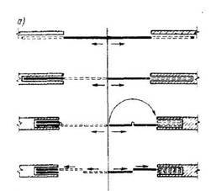

**Сборные крупноразмерные перекрытия и покрытия.**

Плиты сплошные из легкого бетона получившие применение в жилых зданиях повышенной этажности с узким шагом несущих поперечных стен, позволяют значительно снизить массу перекрытия, уменьшить расход арматуры и цементы, а так же в вертикальных несущих конструкциях и фундаментах зданий.

Плиты изготовляют на колотые. Толщина плит 100- 120 мм.

При наличии линолеума на тепло и звукоизолирующий подоснове допускается применять плиты из шлакобетона или шлакопенобетона толщиной 160 мм.

Плиты сплошные предварительно-напряженные из керамзитобетона применяют в панельных зданиях с большим шагом несущих стен. Плиты опирают по двум сторонам. Длина плит 4,8 м – 7,2 м; ширина плит 1,2 – 2,4 м; толщина 220 мм.

Плиты железобетонные многопустотные (распространенные) изготовляют из тяжелого и облегченного цементного или силикатного бетона длинной до 9 м, а классом выше длинной до 12 м.

Плиты изготовляют в предварительно-напряженной арматурой, диной более 4,8 м

Длинна плит 3 - 7,2 м с грацией 600 мм, а так же плиты длинной 9 и 12 м. Ширина плит длинной до 9 м изменяется от 1,2 до 3,6 м с градацией 600 мм.

Ширина плит длинной 12 м ровна 1; 1,2; 1,5м,

Толщина плит длинной до 9 м ровна 220 мм. А плит длинной 12 м – 300 мм.

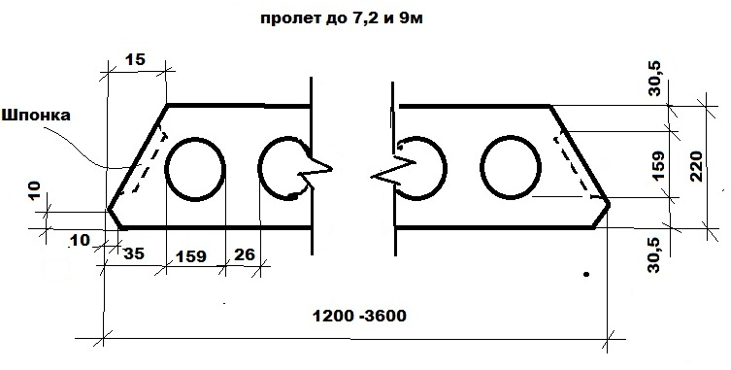

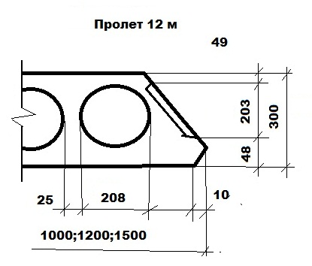

Многопустотные плиты применяют в зданиях каркасных и с несущими стенами.

Плиты изготовляют:

* Рядовые;
* Распорки внутренние, укладываемые по внутренним рядам колонн;
* Распорки фасадные, укладываемые по фасадным рядам колонн (на них опираются стеновые панели);
* Распорки доборные, для укладки у стен жесткости;
* Распорки фасадные лестничные.

*Плиты распорки санитарно – технические корытные*, с толщиной ребер равной толщине многопустотной плиты и тонкой полкой толщиной 50 мм, укладываемые в местах пропуска коммуникаций, требующих пробивки отверстий: «корыто» распорок после прокладывания коммуникаций – замоноличивают.

*Плиты многопустотные из легкого бетона –* применяют в зданиях с большим шагом несущих стен (до7,2 м). Плиты выполняют из легкого бетона шириной 3,9 м, толщиной 220 мм.

Плиты из легкого бетона пролетом 10,5 и 12 м выполняют из керамзитобетона, шлакобетона и шлако-пензобетона толщиной 360 мм с диаметром пустот 300 мм. Ширина таких плит не более 3,6 м.

Длинномерные предварительно напряженные плиты-настилы разных видов изготовляют из тяжелого каркаса применяемого в общественных и производственных зданиях, с помещениями больших пролетов, с тяжелыми нагрузками на перекрытие.

Предварительно-напряженные железобетонные плиты настилы изготовляют для пролетов: 9 ;12; 15 м ; ширина 1,5 и 3 м. высота продольных ребер: 400 – 600 и 750 мм; для пролетов 18 м предусмотрено изготовление плит настилов шириной 3 м, с высотой продольных ребер 900 мм.

*Железобетонные ригели* имеют тавровое сечение с полкой в нижней части сечения, для опирания элементов перекрытия. Ригели выполняют с подрезкой на опоре.

(Рисунок) 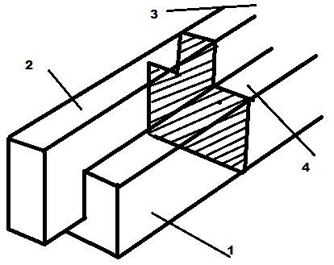

1-ригель; 2 –стенка ригеля; 3- металлическая закладная деталь; 4- полка ригеля.

Для ригелей легкого каркаса высота на опоре:

300мм – у ригелей для пролетов до 9 м включительно и 600 мм у ригелей для пролета 12 м; для ригелей тяжелого каркаса высота на опоре – 600 мм.

Ригели монтируют на консолях колонн с приваркой их к закладным деталям, что обеспечивает защемлений концов ригелей и передачу растягивающей усилий возникающих в перекрытиях.

Ригели легкого каркаса предназначены для связевых каркасов.

**Типы ригелей следующие**: (рисунки)

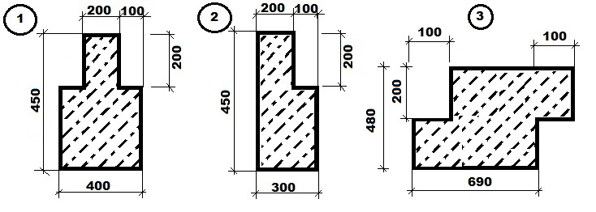

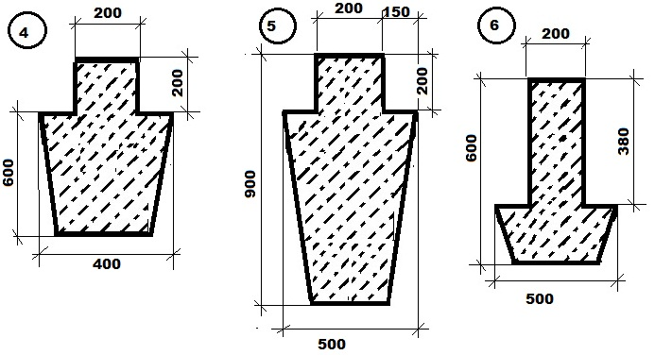

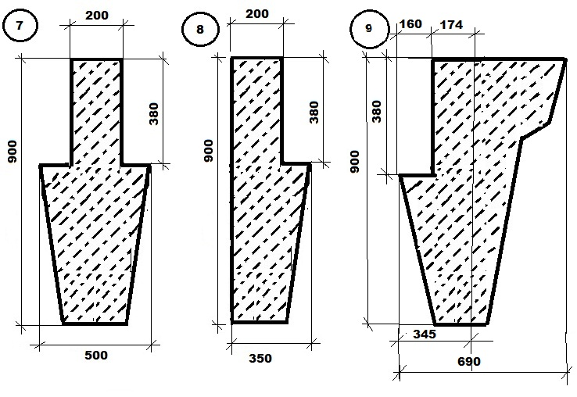

**1,2,3,4,5 – примеры сечения ригелей для зданий с легким каркасом, тоже для зданий с тяжелым каркасом;**

**1,4,5,7,8 – рядовые;**

**2,8 – лестничные;**

**3,9 -фасадные**

Ригели легкого каркаса:

Коридорные высотой 300 мм для пролетов 1,8 – 3,6 м;

Рядовые высотой 450 мм - для пролетов 1,8 – 6,6 м с градацией 600 мм., высотой 600мм – для пролетов 7,2 и 9 м, высотой 900мм – для пролетов 12 м;

Лестничные (с одной полкой) высотой 450 мм – для пролетов 6 м и 6,6 м;

Фасадные высотой 480 мм – для пролетов 1,8 – 7,2 м и 9 м.

На фасадные ригели опирают наружные стеновые панели.

**Однослойные комплексные плиты**

Применяют в безчердачных покрытиях с кровлей из рулонных материалов в домах высотой не более 4-х этажей.

В качестве чердачного перекрытия в домах с свободным чердаком и в качестве покрытия на теплым чердаком так же применяют однослойные комплексные плиты.

Наибольшее применение получили однослойные плиты, изготовляемые из керамзитобетона.

**11.10.2011**

# Основные сведенья о основаниях

# фундамента и строительстве в районах о особами условиями.

**Основания и фундаменты.**

Грунты это геологические пароды, залегающие в верхних слоях земной коры, состоящие из твердых частиц разной крупности (скелета грунта) и пор заполненных полностью или частично воздухом.

Основанием называют толщу грунта непосредственно воспринимающую нагрузку от фундаментов здания или сооружения. Основание способное воспринимать нагрузку без предварительного усиления грунтов – называют ***естественным***.

Основание способное воспринимать нагрузку только после проведения мероприятий по усилению грунтов называют ***искусственным.***

Вследствие давления, передаваемого зданиям на основания, грунты под фундаментом испытывают значительные сжимающие усилия. Под действием этих усилий грунты равномерно уплотняются. Такие равномерные деформации называют осадкой грунта, которые вызывают осадку фундамента.

**Виды грунтов и их характеристик.**

К остальным грунтам относятся изверженные метаморфические и осадочные пароды, залегающие в виде сплошного или трещиноватого массива. К таким пародам относятся: граниты, базальты, песчаники, известняки.

К нескальным грунтам относятся: крупнообломочные, песчаные и глиняные.

Крупнообломочные грунты по своей структуре подразделяются на: щебенистые (вес частиц крупнее 10 мм составляет менее половины); дресвяные (вес частиц размером до 10 мм составляет более 50 %); пески в сухом состоянии представляют в своей массе сыпучий грунт.

По крупности частиц различают:

* Гравелистые;
* Мелкие;
* Пылеватые.

***Глинистые грунты*** – относятся к категории связных грунтов с размерами плоских частиц не превышающими 0,005 мм и толщиной менее 0,001 мм.

Глинистые частицы скреплены силами внутреннего сцепления, величина которого зависит от влажности грунта.

Глинистые грунты пластичны, т.е. способны при увлажнении переходить из твердого состояния в пластичное и даже текучее. Глинистые грунты, находящиеся в твердом сухом состоянии служат прочным основанием.

К глинистым грунтам относятся так же: суглинки и супеси (наличие песка).

В строительной практике встречаются насыпные грунты – искусственные насыпи, образованные в результате деятельности человека. Такие грунты формируются при засыпки оврагов, высохших водоемов, на месте свалок о отходов производства.

Вопрос об использовании насыпных грунтов в качестве основания рассматривается в каждом отдельном случае в зависимости от характера грунта и возраста насыпи.

Глубина заложения фундаментов от уровня земли на глинистых грунтах должна быть, как правило, ниже глубины промерзания на 15 -20 см.

**Грунтовые воды.**

Образуются в результате проникновения в грунт атмосферных осадков. Дойдя до водонепроницаемого слоя (водоупора), вода стекает по его склону, просачиваясь через водопроницаемые слои.

Уровень дренируемой воды зависит от близости водоупора к поверхности, от сезонных колебаний уровня воды в водоемах местности.

…Так называемой верховодки. При таиньи снегов, дождя и при наличии прослоек глинистых грунтов, задерживающих движение воды. В зависимости от гидрогеологических условий, слои грунта могут быть в различной степени насыщены грунтовой водой.

Крупнозернистые содержат его в том случаи, если ниже них залегают водоупорные слои.

Мелкозернистые грунты могут содержать грунтовую воду частично или полностью, а глинистые грунты имеют чаще всего только капиллярную (связную воду). Грунтовые воды, содержащие примеси солей, называют агрессивными.

Грунты, имеющие в своем составе лед, называют мерзлыми.

**Искусственные основания.**

Если грунты основания не обладают несущей способностью, их искусственно укрепляют. В массовом гражданском строительстве, как правило, применяют искусственное основание 2 –х типов:

Основание, создаваемое уплотнением грунта и основание, создаваемые его закрепление.

Искусственное закрепление слабых грунтов достигается цементацией, термическим способом, химическим закреплением или силикатизацией грунтов.

Термический способ закрепления состоит в нагнетании в толщу грунта, под давлением воздуха, нагретого до 600 – 800 градусов. Цементация грунтов осуществляется нагнетание в грунт через забитые в него трубы цементной суспензии или цементно-глинистых растворов.

***Силикатизация*** – состоит в инъекции через трубы в грунт растворов жидкого стекла и хворестого кальция.

Инъекция делается на глубину 15 – 20 м и более.

***Фундаменты*** - по характеру конструктивного решения и особенностям выполнения выделяют ленточные и столбчатые, а так свайные, сплошные или плитные (по технологии возведения, разделяют на монолитные и сборные). Глубина заложения фундаментов назначается в зависимости от: объемно –планировочного и конструктивного решения, величины и характера нагрузок. Геологических характеристик грунта; гидрогеологических и климатических условий.

**Строительство зданий в условиях особых условий.**

**Строительство в сейсмических районах.**

При проектировании зданий и сооружений, возводимых в таких районах, кроме расчета конструкций на обычные нагрузки, проводятся расчеты на воздействие сейсмических сил.

Сила землятресения оценивается по 12 бальной шкале.

Конструктивные мероприятия, повышающие сейсмостойкость здания относятся к строительству в зонах с 7-ми , 8-ми и 9 –ти бальной сейсмики.

При проектировании особо ответственных зданий и сооружений сейсмичность в 6 – 7 балов повышают на 1 , 2 балла.

Здания должны иметь простую форму плана (квадрат, прямоугольник, круг). Здание сложной формы должно быть разделено на отсеки.

Фундамент здания или отсека необходимо закладывать на одной отметки.

В зданиях повышенной этажности глубину заложения фундаментов рекомендуется увеличивать за счет устройства коробчатых фундаментов.

При устройстве свайных фундаментов, следует применять забивные, а не набивные сваи.

Для многоэтажных каркасных зданий часто применяют фундаменты в виде перекрестно-ребристой или сплошной плиты.

**21.10.2011**

**Однослойные плиты**

Однослойные плиты могут изготовляться с вентилируемыми каналами, устраиваемыми в верхней зоне плиты.

(Рисунок 1)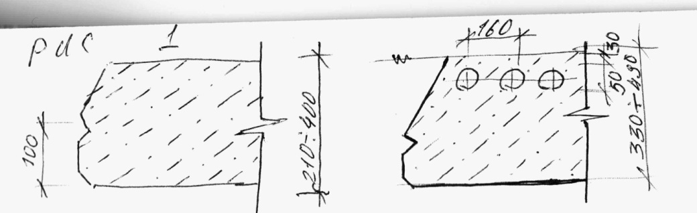

Каналы сообщаются с наружным воздухов в зоне карниза. Плиты с каналом сложны в изготовлении, так как наличие уплотненных стенок снижает их влагопроницаемость.

**Двухслойные комплексные плиты** состоят из слоя легкого бетона на пористых заполнителях (карамзитобетона) или автоклавного ячеистого бетона и из слоя тяжелого цементного бетона с обычным армированием и с напряженной арматурой.

(Рисунок 2)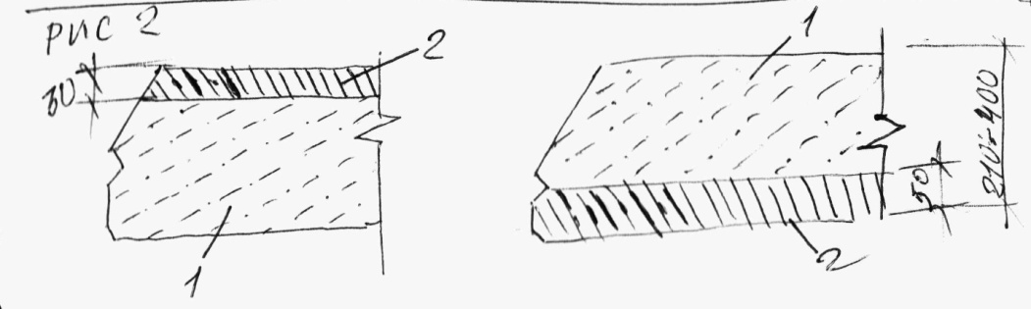

1-Легкий или ячеистый бетон;

2- Тяжелый цементный бетон

Плита, имеющая тяжелый армированный слой сверху, применяется в качестве утепляющего элемента безчердачного невентилируемого покрытия и служит основанием кровельного ковра.

Если тяжелый армированный слой располагается внизу, то плита используется в качестве теплого чердачного перекрытия.

**Трехслойные комплексные плиты** состоят из верхнего и нижнего слоев, выполненных из тяжелого цементного бетона плотной структуры и слоя между ними эффективного утеплителя.

Комплексные плиты находят применение в безрулонных крышах теплого чердака.

**Изделия для промышленного строительства.**

Для перекрытий многоэтажных промышленных зданиях с сетками колон 6Х6 и 6Х9 м применяют ж/б ребристые плиты по ригелям таврового или прямоугольного сечения.

(Рисунок 3) ребристая плита 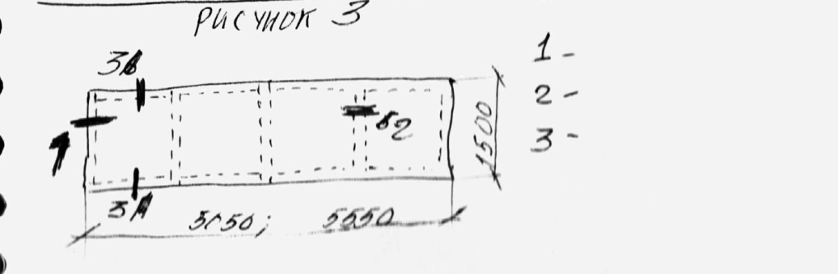

**29.10.2011**(продолжение темы)

(Рисунок 4)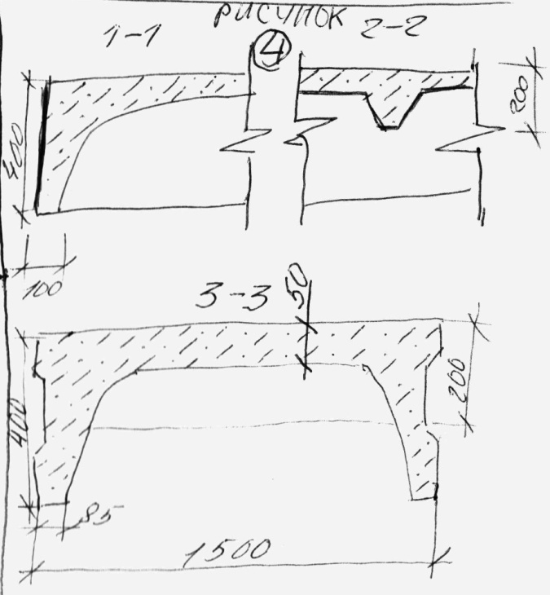

Железобетонные ригели имеют размеры сечения, зависящие от нагрузок, приходящихся на междуэтажные перекрытия. В зданиях с нагрузками на перекрытие 10 – 25 кН, что принято для сетки колонн 6х6м с нагрузками на перекрытия 5-15 кН/м2 принято для сетки колонн 6х9м, высота ригелей принимается 800 мм

(Рисунок 5)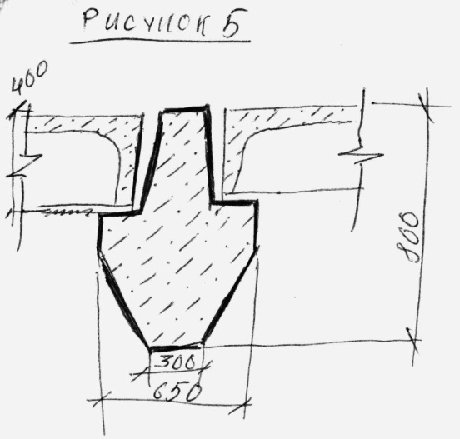

**Железобетонные ребристые плиты.**

Железобетонные ребристые плиты длинной 6 м изготовляют основные-рядовые и плиты распорки внутренние шириной 1.5 м, расположенные между внутренними рядами колонн, и доборные – плиты распорки наружные шириной 0.75 м, расположенные между наружными рядами колон.

Высота продольных ребер плит 400 мм,

Высота торцовых ребер плит по ригелям таврового сечения тоде 400 мм, а по ригелям прямоугольного сечения 150 мм.

В последнем случает под каждой такой плитой поверх ригеля образуется проем, в котором могу быть пропущены трубопроводы и другие коммуникации. В продольных ребрах плит имеются отверстия диаметром 35 мм с шагом 1 м, предназначенный для подвешивания к перекрытию электропроводки и отдельных грузов.

В продольных ребрах плит с наружной стороны имеются лунки для растворных шпонок. Плиты шириной 1.5 м для перекрытий по ригелям таврового сечения изготовляют с предварительным напряжением.

В зданиях с нагрузками на перекрытие 30-50 кН/м2 высота ригелей принимается 1000 мм. Высота плит с такими нагрузками увеличивается до 500 мм.

Для покрытий промышленных зданий наибольшее применение получили плиты ж/б ребристые предварительно напряженные длинной 6 и 12 м, при ширине 1,5 – 3 м.

Плиты шириной 3 м являются основным типом, а плиты шириной 1,5 м – доборные.

Плиты длинной 6 и 12 м подразделяют на несколько типов: политы основные – рядовые.

Плиты с круглым отверстием в полке – для пропуска воздуховода.

Плиты с проемами в полке (применяют для устройства легкосбрасываемой кровли над взрывоопасным участком цеха)

Проемы в этих плитах предусмотрены для выхода взрывной волны.

Плиты с одним, двумя или четырьмя проемами в полке применяют для устройства зенитных фонарей.

**Плиты из ячеистых бетонов.**

Применяют для покрытий безчердачных утепленных производственных зданий с влажностью воздуха внутри помещений не выше 60%.

Плиты из пенно и газобетона – с влажностью воздуха до 75%.

Плиты из ячеистых бетонов состоят из 2 – х продольных ребер высотой 200 мм и полки плиты толщиной 100 – 200 мм с грацией 20 мм.

Плиты –оболочки КЖС (крупноразмерные железобетонные сводчатые) применяют для покрытий промышленных зданий с пролетами 12, 18 и 24 м. Ширина основных плит оболочек 3 м . Доборных 1.5 или 2 м.

КЖС представляет собой пологую предварительно-напряженную цилиндрическую оболочку с двумя ребрами диафрагмами.

Опирают плиты оболочки на продольные несущие конструкции – стены или ж/б балки прямоугольного сечения высотой 500 – 600 мм. при шаге колон 6 м;

На предварительно напряженные двутавровые балки, высотой 1000 -1200 , или на фермы.

**01.11.2011**

**Гиперболические плиты**

Гиперболические плиты оболочки применяют в промышленных зданиях для тех же пролетов что и плиты оболочки, крупноразмерные железобетонные сводчатые. Они представляют собой вытянутые оболочки отрицательной гауссовой кривизны, обрамленными продольными бортами и торцовыми диафрагмами, служащими для опирания плиты оболочки на несущие конструкции.

Рисунок

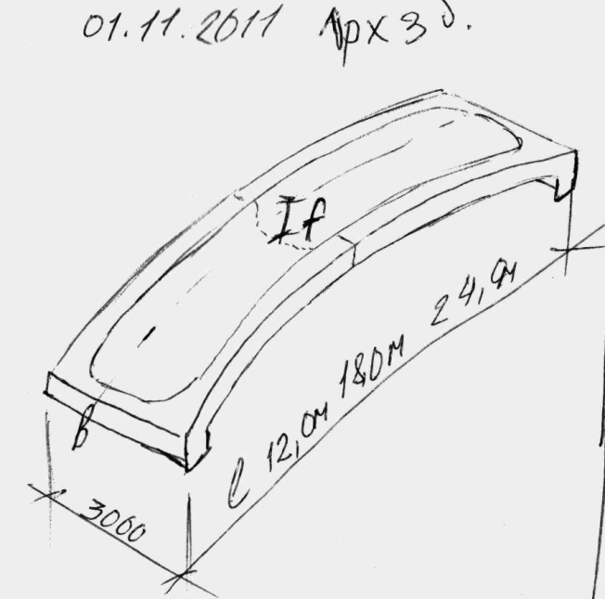

Высоту сечения плит оболочек в середине пролета принимают 1,25-1,15 длинны l

Глубину волны f применяют равной 1,8 -1,4 b

Плиты стальные двухслойные с утеплителем из пенополиуретана относятся к облегченным индустриальным конструкциям: утеплитель формуется в процессе их изготовления.

Плиты применяются для покрытий производственных зданий эксплуатируемых в неагрессивных, слабо и средне агрессивных средах с относительной влажностью воздуха не более 60%

Рис)

Применение данных плит вместо ж/б обеспечивает уменьшение массы покрытия в 3-3.5 раза, но при этом в 2 в 2,5 возрастает расход металла.

Плиты состоят из стального оцинкованного профнастила, утеплителя из заливочного пенополиуретана и покровного слоя под кровлю.

Рис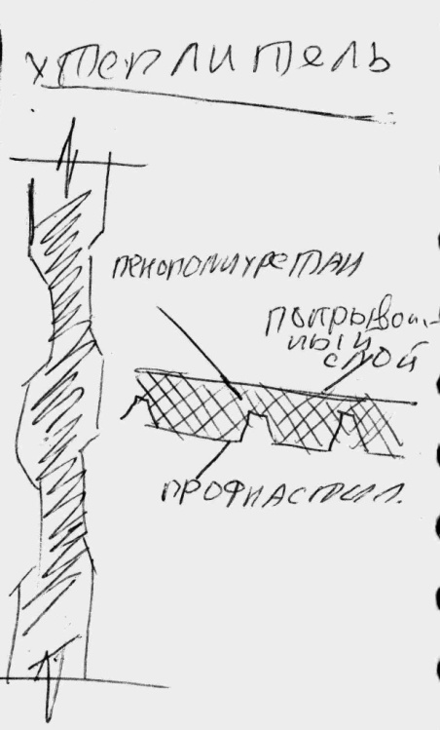

Длинна плит до 7,2 м

Плиты по очертанию поперечного сечения продольных кромок подразделяются на 3 типа:

Рисунок (на листке, перевести)

Плиты асбестоцементные трехсловные с утеплителем. Из пенопласта применяют для покрытий производственных зданий эксплуатируемых в неагрессивных и слабоагрессивных средах.

По конструктивным решениям плиты подразделяют на несколько типов: плиты трехслойные; тоже с деревянным обрамлением по контуру; тоже с несущими деревянными ребрами; тоже с асбестоцементными ребрами.

Для изготовления плит применяют асбестоцементные плоские, прессованные, обрезные листы.

Для изготовления ребер и обрамления используют древесину, фанеру или асбоцемент.

В качестве утеплителя кроме пенопласта применяют жесткие и полужесткие минераловатные плиты и д.р.

По верхней обшивки асбоцементных плит устраивают рулонную кровлю.

**8.11.2011**

**Подвесные потолки.**

Подвесные потолки применяют в гражданских и промышленных зданиях. Применение подвесных потолков имеет целью скрыть расположенные над потолком инженерные сети и оборудование, улучшить акустические, декоративные и другие качества помещения или вывести межферменное пространство из отапливаемого объема здания. В последнем случае образуется холодный чердак.

Основными элементами подвесных потолков являются:

1. несущая часть;
2. лицевые – видимые элементы.

**Несущая часть** состоит из каркаса, подвесок и деталей креплений и регулирования. Применяют подвесные потолки со скрытым или открытым каркасом. В первом случае используется скрытые системы повестки: лицевые элементы потолков снабжаются пазами по боковым граням и скрывают несущий каркас.

Во втором случае при открытой системе подвески, несущий элемент каркаса выполняет еще и архитектурно-художественную функцию.

При проектировании подвесных потолков необходимо стремиться к изготовлению сборных изделий собираемых на стройке из стандартных элементов заводского изготовления, размеры которых кратны модулю «3».

Возможно применение и монолитных оштукатуренных подвесных потолков криволинейной формы, возводимых на месте строительства. Перспективные сборные блоки, представляющие собой, укрупненные секции с вмонтированным инженерным оборудование и сетями, устройством пожарной сигнализации, а иногда и средств тушения пожара.

В зависимости от назначения подвесные потолки проектирую по 2 схемам:

* Непроходные
* Проходные

Выбор той или иной схемы зависит от необходимости доступа для обслуживания воздуховодов, электрических сетей.

**Непроходные подвесные потолки**, применяют в многоэтажных общественных зданиях имеющих небольшую высоту помещения. Обслуживание светильников и регулирование высоты потолков в этих случаях ведется с низу.

Потолки подвешивают ниже перекрытия или покрытия на 250 – 450 мм. Лицевые элементы таких потолков или их часть должны легко сниматься и монтироваться.

Применяются так же подшивные потолки, – для которых характерно отсутствие подвесок;

Лицевые элементы таких потолков крепятся непосредственно к перекрытию или покрытию. Они отстоят от перекрытия не более чем на 250 мм.

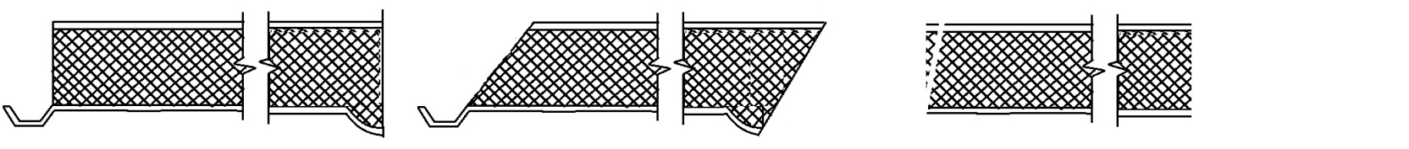

**Проходные подвесные потолки.**

Проходные подвесные потолки применяются в зданиях с большими пролетами перекрытыми фермами при доступной для прохода высоте межфирменного пространства.

Обслуживание коммуникаций, а так же выравнивание плоскости потолка натяжными муфтами осуществляется в этом межфирменном пространстве с переходного мостика, так как хождение по подвесному потолку не допускается.

При необходимости устраивают проходные подвесные потолки с применением балок, плит, металлических рам, по которым допускается хождение обслуживающего персонала.

**11.11.2011 (продолжение темы)**

Подвесные потолки выполняют следующие функции:

* Акустические (звукопоглощающие подвесные потолки);
* Осветительные (светящиеся подвесные потолки);
* Архитектурно-дикоративные (декоративные подвесные потолки), огнезащитные, теплоизоляционные и другие.

Обычно подвесные потолки выполняют не одну, а несколько функций, например: архитектурно-дикоративные функции потолков взаимосвязаны с устройствами отопления, охлаждения, вентиляции, кондиционирование воздуха и с утеплением чердачного перекрытия.

Потолки предназначенные одновременно для разных функций (например: декоративных или акустических – называются многофункциональными) название подвесному потолку дается по главной функции.

Акустические подвесные потолки обеспечивают поглощение и ослабление звуковой энергии.

Необходимая акустика помещения достигается применением звукопоглощающих лицевых элементов.

Осветительная функция подвесных потолков определяется архитектурно-художественным решением освещения помещений. Освещение может быть прямым или отраженным, так называемым «карнизным освещением», а так же рассеянным.

При проектировании подвесных потолков необходимо уделять внимание их пожарной безопасности.

Каркасы подвесных потолков выполняют из негорючих материалов. Заполнение потолков допускается выполнять из горючих материалов за исключением заполнений подвесных потолков в общих коридорах, на лестницах, лестничных клетках, в вестибюлях и холлах зданий I-IV степеней огнестойкости.

Коммуникации, расположенные над подвесными потолками выполняют из негорючих материалов. В пространстве за подвесным потолком не размещают каналов и трубопроводов для транспортировки горючих газов и пылевоздушных смесей, жидкостей.

Выбор лицевого материала (заполнения) подвесных потолков производят исходя из функциональных требований к помещениям.

Для помещения с влажностью более 70% следует применять алюминиевые сплавы, асбестоцемент, пластики, мин.вату, стекловолокно.

Для помещений с повышенной пожарной опасностью – цементный фибролит, литые гипсовые плиты, плиты «акмигран» (минеральные гранулы), панели из стекла;

Для помещений с повышенными гигиеническими требованиями – алюминиевые сплавы, полимерные пленки, пластики.

**Детали подвесных потолков.**

Главными элементами несущей части подвесных потолков является: каркас и подвески.

Применяются следующие типы каркасов:

* Двухосный каркас в одном уровне;
* Двухосный в двух уровнях;
* Одноосный каркас;
* Бескаркасная схема.

Потолки с двухосным каркасом в одном уровне состоят из главных (несущих) и второстепенных (направляющих элементов), расположенных перпендикулярно к главным и в одном уровне с ними в распор, что придаёт конструкции большую жесткость.

Рис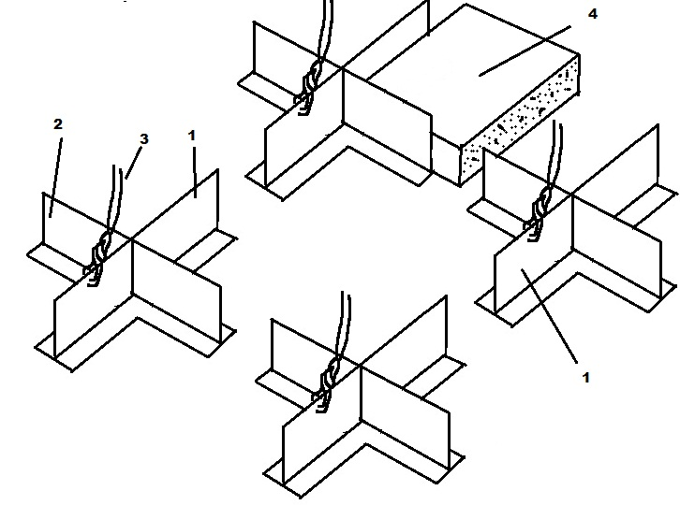

1. главные (несущие) элементы каркаса;
2. второстепенные (направляющие) стенки каркаса;
3. подвеска;
4. лицевой элемент или плита

Каркас образует стандартные модульные ячейки размерами в плане 0,6х0,6 м или 0,6х1,2 м.

Для изготовления каркаса применяют тонкостенные гнутые стальные профили и прессованные профили из алюминиевых сплавов. А так же элементы из дерева и пластмассы.

В ячейки каркаса закладываются лицевые элементы.

В интерьере помещения потолки с открытым каркасом отличаются четко выраженными рисунком образованным несущими элементами каркаса потолка.

Подвесные потолки с двухосным каркасом в двух уровнях отличаются от предыдущей схемы тем, что направляющие элементы располагаются ниже главной, т.е. непосредственно под ними.

Разновидностью двухосного каркаса в двух уровнях при относе служит конструкция с «черным» каркасом на подвесках – в этой схеме направляющие элементы – «чистый» каркас, располагаются ниже «черного» каркаса при относе от него на высоту подвесок.

В качестве направляющих применяют двутавры из алюминиевых стволов, расстояние между ними фиксируется гребенками (углом определенного размера).

Подвесные потолки с одноостным каркасом состоит из несущих элементов каркаса, являющихся одновременно направляющими.

Они расположены параллельно друг другу на расстоянии до 1,5 м.

Элементы каркаса выполняют из гнутых профилей из тонколистовой стали, из труб или прокатных профилей.

В потолках с одноосными каркасом повышаются требования и плоскости потолка, которая достигается применением подвесок и лицевых элементов тесной формы (реек из алюминиевых сплавов, светорассеивающих решеток, щитов, волнистых пластиковых листов)

Подвески состоят, как правило, из 2-х частей и устройства для регулирования высоты подвески.

Подвески бывают гибкие и жесткие:

К гибким относятся подвески, выполненные из оцинкованной стальной проволоки Ø 2,3 – толщиной 0,6 – 0,8 мм.

К жестким относятся подвески, выполненные из круглых стержней Ø 5 – 10 мм, из полос сплошных и перфорированных толщиной 2 – 4 мм со щелевыми отверстиями, позволяющими производить регулировку потолка по высоте.

Шаг подвесок желательно принимать 1,2 – 1,5 метра; для легких подвесных потолков, в которых светильники не опираются на каркас потолка шаг может быть увеличен до – 2,2 м.

Для крепления подвесок железобетонными несущим конструкциям применяют следующие способы:

Креплением подвесок к выпускам арматуры Ø 10-14 мм, заложенным в швы между плитами, при их монтаже;

На встреливаемых дюбелях-винтах с гайками и шайбами;

С помощью специальных деталей, устанавливаемых в швы ж/б плит перекрытия (пружинящихся хомутов «жучек»).

В случаях крепления подвесок к нижнему поясу металлических балок или ферм применяют двойные скобы с болтами, охватывающими полки двутавровых балок и проволочные скрутки.

К монолитным покрытиям (сводам, оболочкам, куполам) подвески крепят на встреливаемых дюбелях-винтах с гайками и шайбами, а также с помощью закладных петель заанкеренных в монолитном железобетоне.

Лицевые элементы (заполнение) делятся на: акустические (звукопоглощающие, звукоотражающие и звукоизоляционные), светящиеся, декоративные, огнезащитные.

**17.11.2011(продолжение темы)**

Звукопоглощающие лицевые элементы для акустических подвесных потолков бывают однослойные и двухслойные.

Однослойные – это пористые и пористоволокнистые плиты массой от 1,5 – 2 кг/м2 до 8-9 кг/м2. Плиты могут иметь перфорацию.

Однослойные плиты выполняют из мин.ваты с различными вяжущими.

Наиболее часто применяют плиты «акмигран» и «акминит» (название материала) обладающий высокими декоративными свойствами.

Применяют так же литые гипсовые плиты с добавками стекловолокна, листы стекловолокнистые, листы сухой гипсовой штукатурки, цементно-фибролитовые и ДВП.

Однослойные плиты крепят к несущим элементам подвесных потолков шурупами или путем насадки на остроконечные кляммеры.

Плиты «акмигран» и «акминит» вдвигают в направляющие элементы потолка или их укладывают на нижние полки каркаса или прикрепляют специальными мастиками непосредственно к жесткой поверхности перекрытия.

Двухслойные звукопоглощающие лицевые элементы состоят из мягкого звукопоглощающего материала, укладываемого по перфорированным металлическим или асбестоцементным листам или гипсовым плитам.

В качестве лицевого слоя наиболее рациональны, но дороги, металлические плиты, длинномерные рейки и рейки с нащельниками.

Металлические плиты изготовляют из листов анодированной или нержавеющей стали. Или из алюминивыеих сплавов, толщиной 0,5-0,8 мм. Размерами от 0,6х0,6м до 0,6х3м.

Применяют плиты плоские и объемные, к гладкой или гофрированной поверхностью. Края плиты отгибают, образуя борта высотой 20-40мм, которые придают плите жесткость, и используется для крепления плиты с каркасом и друг с другом.

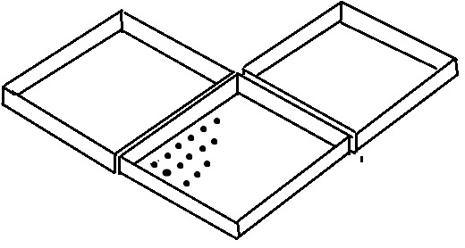

В качестве звукоизоляционного слоя в двухслойных лицевых элементах применяют мягкие минераловатные и стекловолокнистые маты, плиты и т.п.

Между перфорацией и звукопоглощающим материалом прокладывают слой из стеклоткани «бязь» или тонкую папиросную бумагу черного цвета.

Прокладочный слой предназначается для предотвращения попадания мягких частиц звукопоглощающего материала в помещение и одновременно для придания дну перфорации одинакового цвета.

В качестве лицевых элементов светящих подвесных потолков применяют листовой пластмассовый рассеиватель из волнистого молочного оргстекла или светопропускающие плиты.

**17.11.2011**

# Полы.

**Проектные решения.**

Полы должны удовлетворять требованиям прочности и сопротивляемости износу, архитектурно-декоративным, достаточной эластичности и бесшумности, гигиеническим и экономическим, а так же удобство уборки.

В жилых помещениях применяют полы из материалов, обеспечивающих оптимальные показатели теплоусвоения поверхности, так называемые «теплые» полы: дощатые, паркетные, из линолеума и другие.

**22.11.2011 (продолжение темы)** Для полов производственных помещений со взрывоопасным производством необходимо применять полы, которые легко очищаются от пыли, а так же необходимо обеспечить безискровость полов т.е. невозможность образования искры при ударах металлическими или каменными предметами. Такими полами являются полы из мозаичных (террацо) и ксилолитовых плит, из бетонных и цементно-песчанных плит. В помещениях, в которых предъявляются требования диэлектричности или безискровости, а так же в помещениях в которых обработка деталей происходит на полу и возможно падение предметов, повреждение которых недопустимо, применяются деревянные торцовые, при влажности воздуха не более 60%, а также асфальтобетонных.

При выборе покрытия полов в помещения с применением ядовитых веществ на производстве требуется необходимость учитывать очистку и обезвреживания их поверхности.

Полы из шлакоситалло, керамических и кислотоупорных плит удовлетворяют этим требованиям. На предприятиях размещаемых в многоэтажных зданиях иногда необходимо обеспечить маслонепронецаемость полов. В таких помещениях рекомендуется применять бетонные или цементно-песчаные, монолитные или из плит, мозаичные с террацо.

Допускается так же применение полов из жаро- и кислотоупорного бетона, металлоцементной, из клинкерного кирпича - плашмя.

**Конструктивные решения.**

Конструкция пола состоит из ряда последовательно лежащих слоев (см. раздел перекрытии и полы за позапрошлогодний курс).

Полы из штучных материалов это паркетные, из паркетных досок, паркетных щитов, дощатые из линолеума, керамических плиток, плиток ПВХ, клинкерные и др.

При укладки штучного паркета по ж/б плитам устраивается цементно-песчаная стяжка. Плиты пустотные могут не обеспечивать необходимой звукоизоляции от ударного звука, поэтому их утяжеляют цементно-песчаной стяжкой, по которой наклеивают паркет с прослойкой из холодной мастики на водостойких вяжущих.

Для улучшения звукоизоляции от ударных звуков на стяжку на горячем винтиле наклеивают слой из ДВП и уже по нему наклеивают паркет.

В зимнее время, когда работа с цементно-песчаным раствором затруднена, вместо цементно-песчаной стяжки применяют стяжку из литого асфальтобетона.

При укладке штучного паркета по сплошным беспустотным плитам, толщиной более 140 мм утяжелять перекрытия не требуется. В качестве стяжки под паркетные полы применяют так же сборные бетонные, газобетонные, ксилолитовые или фибролитовые плиты, укладываемые насухо по песчаному слою или по звукоизоляционным прокладкам с соединением из между собой по средством гребней и пазов.

(Рисунок)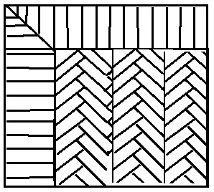

Общий вид бетонных плит для устройства основания под паркетные полы и детали из стыка.

Настилка штучного паркета выполняется в «ёлку» без фризов, в «ёлку» с фризами, квадратами

**25.11.2011.**

**Мозаичный наборный паркет.**

Толщиной 8 -12 мм изготовляют из мелких и крупных клепок, которые собирают в квадраты с зазорами 5 мм.

(Рисунок мозаичного паркета)

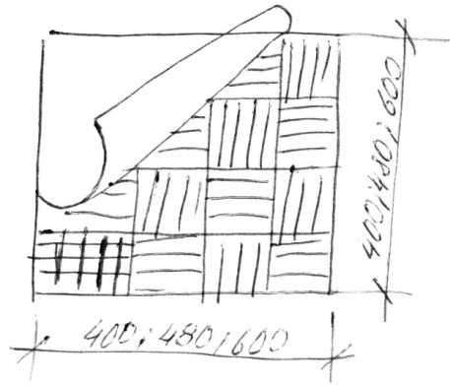

На лицевую поверхность квадрата наклеивают бумагу.

Отсутствие шпунтовых соединений облегчает укладку мозаичного паркета, но вместе с тем выдвигает более строгие требования к «ровности» подстилающих слоев (плите перекрытия, стяжки).

Мозаичный паркет укладывают тыльной стороной по прослойке из холодной мастике на водостойких вяжущих по плите перекрытия, если плита имеет ровную поверхность, по цементно-песчаной стяжке или стяжке из легкого бетона. После чего поверхность паркета смачивают и снимают бумагу с клеем.

Полы из паркетных досок.

Применяют в жилых и общественных зданиях. Полы из паркетным доскам настилают по междуэтажным перекрытиям и на лаги по бетону в подвальных помещениях.

Устройство полов из паркетных досок сводится к их монтажу по уложенным на перекрытии лагам, к которым они прибиваются гвоздями.

(Рисунок паркетные доски)

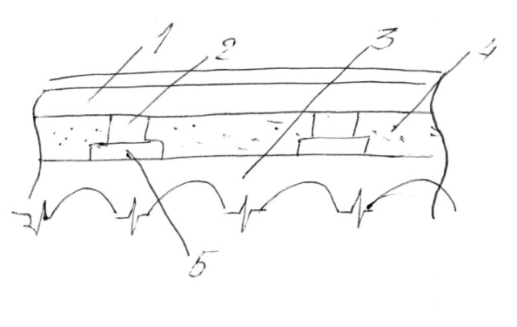

1. Паркетная доска;
2. Лага;
3. Плита перекрытия;
4. Песчаная засыпка;
5. Звукоизоляционные прокладки.

При устройстве полов из паркетных досок по многопустотным плитам по последним устраивают песчаную засыпку толщиной 40-60 мм для увеличения массы перекрытия (улучшение звукоизоляции от воздушных звуков) и выравнивания поверхности плит.

При устройстве полов и паркетных досок по перекрытиям из сплошных плит толщиной не менее 140 мм паркетных доски настилают по лагам и прокладкам без песчаных засыпок.

**29.11.2011**

# Полы из линолеума,

# рилина, поливинилхлоридных плиток.

Характеризуется большим сопротивлением к стиранию, продавливанию, большой упругостью и низким водопоглощением. Укладывают линолеум, рилин (тонкая резина) и поливинилхлоридные плитки на мастике по цементно-песчаной стяжке или по стяжке из легкого бетона толщиной 20 мм.

Полы из линолеума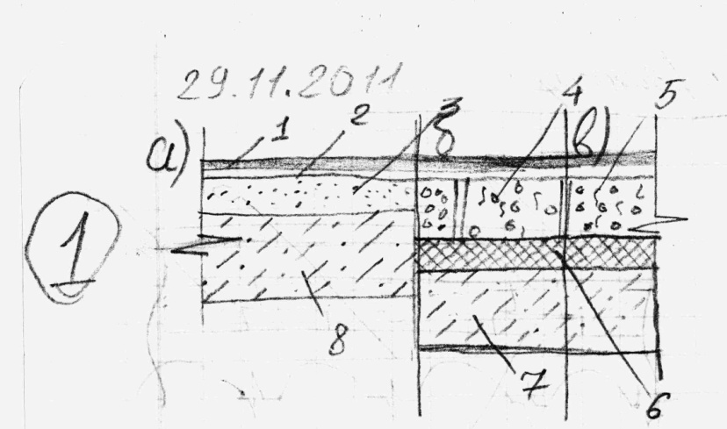

а) по древесноволокнистой плитой 4, 5 мм, уложенной на тепло- или звукоизоляционный слой;

б) из линолеума раздельный пол по панели основания в)

1. –линолеум, рилин или плитки ПВХ;
2. – прослойка из холодной мастики;
3. - стяжка из цементно-песчаного раствора;
4. – стяжка из бетонных или легкобетонных плит;
5. – панельные основания пола;
6. – тепло и звукоизоляционный слой;
7. – плита перекрытия;
8. – подстилающий слой или плита перекрытия.

Линолеум на теплозвукоизолирующей (упругой) подоснове ***тапифлекс*** укладывают по сплошной плите перекрытия, толщиной не менее 140 мм без промежуточных слоев

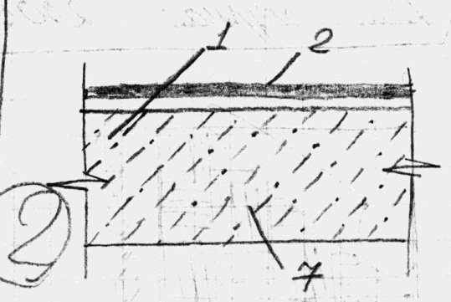

Линолеум на тепло звукоизоляционной подосновой поставляют на строительных объекты сложенным в ковры размером на комнаты, так как покрытие пола из такого материала не должно содержать стыков, в которые может попасть вода при мытье пола.

Ковры расстилаю по поверхности перекрытия, и прихватывают плинтусами по периметру комнаты.

Полы из керамических (метлахских) и шлакоситалловых плит.

Обладают значительной стойкостью и высокой прочностью к истиранию. К недостаткам полов относятся жесткость и большая величина теплоусвоения (холодные полы), а так же значительная построечная трудоемкость.

Керамические и шлакоситалловые плиты в сухих помещениях укладывают по прослойке из цементно-песчаного раствора на бетонный подстилающий слой или плиту перекрытия.

Для защиты перекрытий от увлажнения жидкостями, под прослойкой из цементно-песчаного раствора располагают гидроизоляционный слой или плитки укладывают по прослойки из битумной или дегтевой мастике.

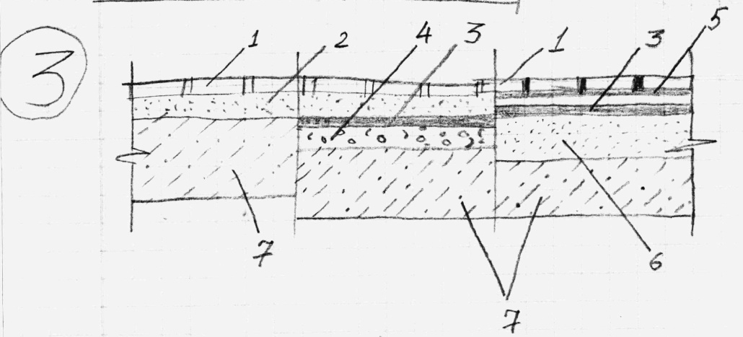

**Полы из керамических плиток.**

1. – керамическая плитка;
2. - прослойка из цементно-песчаного раствора;
3. – гидроизоляционный слой;
4. – шлакобетон;
5. –прослойка и заполнение швов из битумной или дегтевой мастике;
6. - стяжка из цементно-песчаного раствора;
7. – плита перекрытия.

Для защиты перекрытия от кислот и их растворов и их растворах плитки на гидроизоляционный слой укладывают по прослойке из кислотоупорного раствора на жидком стекле.

**Полы из бетонных,**

**цементно-песчаных и мозаичных плит.**

А так же каменные литые, эбонитовые плиты укладываются на бетонный подстилающий слой или плиту перекрытия аналогично укладке керамических плит (смотри рисунок выше).

**Каменные полы.**

Выполняют из брусчатки **диабаза** или гранита.

Различают 3 сорта брусчатки:

1. низкая;
2. средняя;
3. высокая.

Имеющие при ширине 120 – 150 мм; длине 150 -250 мм; в высоту 100 мм (низкая); 110-130 мм (средняя) и 140-160мм (высокая).

По форме брусчатка приближается к параллелепипеду или кубику.

Брусчатку укладывают тычком к тычку, а в другом – веерообразно (рисунок)

Укладывают брусчатку непосредственно по песчаному плотно утрамбованному подстилающему слою или (при больших нагрузках) по прослойке из песка или цементно-песчаного раствора, во влажных помещениях брусчатку укладывают по прослойке из битумной или дегтевой мастике по слою гидроизоляции;

При воздействии на пол кислот или щелочей – по прослойке из кислотоупорного раствора на жидком стекле.

(Рисунок)

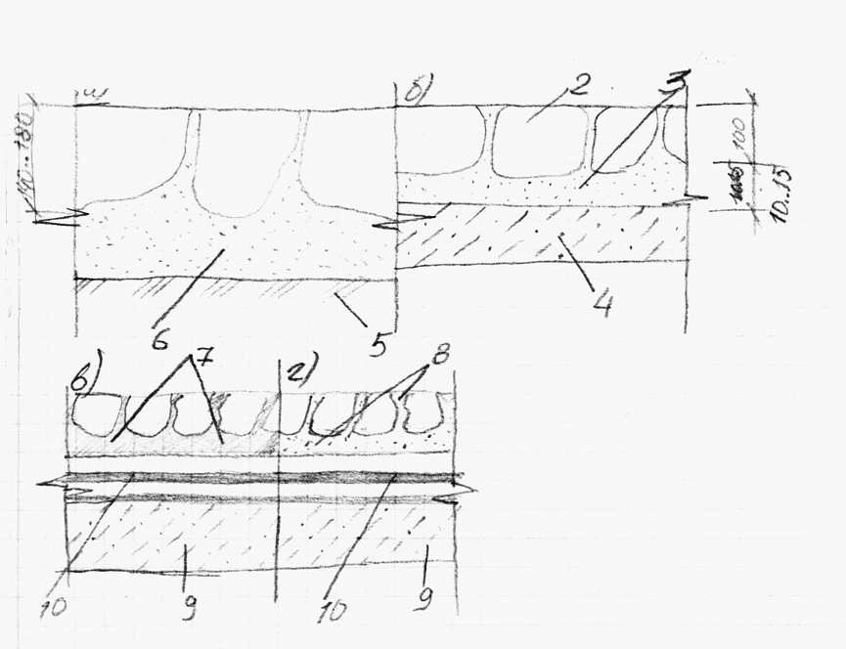

а) булыжный пол; б, в, г) пол из мелкой брусчатки.

1. булыжник;

2. мелкая брусчатка (кубик);

3. слой песка или цементно-песчаный раствор;

4. не жесткий подстилающий слой;

5. утрамбованный грунт;

6. песок;

7. битумная или дегтевая мастика;

8. кислотоупорный раствор на жидком стекле;

9. подстилающий асфальтобетонный или дегтебетонный слой;

10. гидроизоляционный слой.

**Клинкерный пол.**

Выполняют из клинкера (пережженная глина) малопористого кирпича, обожженного до спекания, происходящего при температуре 1180* - 1250* градусов.

Клинкер в зависимости от нагрузок укладывают на ребро или плашмя параллельными диагональными рядами или в «ёлку».

Укладка клинкеров в конструкцию аналогично укладке брусчатки.

В отличии от брусчатки клинкер может укладываться и на междуэтажные перекрытия (плашмя)

**Металлические полы.**

Металлические полы, как правило, из чугунных плит, очень прочный, но жесткие и скользкие.

Чугунные плиты изготовляют квадратами.

Бываю 2-х типов:

1. С опорными выступами;
2. Дырчатые.

Лицевая поверхность плит с опорными выступами бывает гладкая и рифленая.

Плиты укладывают на подстилающий слой (песок, гравий, щебенка) по песчаной прослойке.

**02.12.2011.**

**Торцовый пол.**

Торцовый пол устраивают из деревянных шашек, уложенных так, чтобы волокна древесины имели вертикальное направление.

Шашки изготовляют из обрезкой сосновых бревен шестигранными или прямоугольными. Их антисептируют и укладывают торцом на подстилающий слой или плиту перекрытия по песчаной прослойке толщиной 10 – 15 мм.

Полы из штучным материалов.

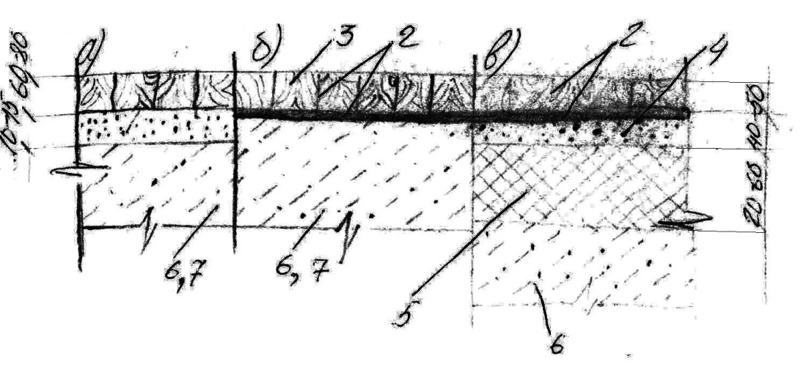

А, б – торцовый пол; в – торцовый пол над проездом или холодным подвалом.

1.песок; 2.прослойка и заполнение швов битумной мастикой; 3. Деревянные шашки; 4.стяжки из цементно-песчаного раствора; 5. Тепло или звукоизоляционный слой; 6. Плита перекрытия; 7. Слой асфальтобетона, дегтебетона, или бетона.

**Сплошные бесшовные полы.**

Это мастичные, цементные, бетонные, асфальтобетонные и другие.

***Мастичные полы*** – поливинилацетатные или полимерцементные устраивают по стяжке из цементно-песчаного раствора или из легкого бетона толщиной 20 – 40 – 50 мм, если в покрытие устраивают под тепло – или звукоизоляционному слою.

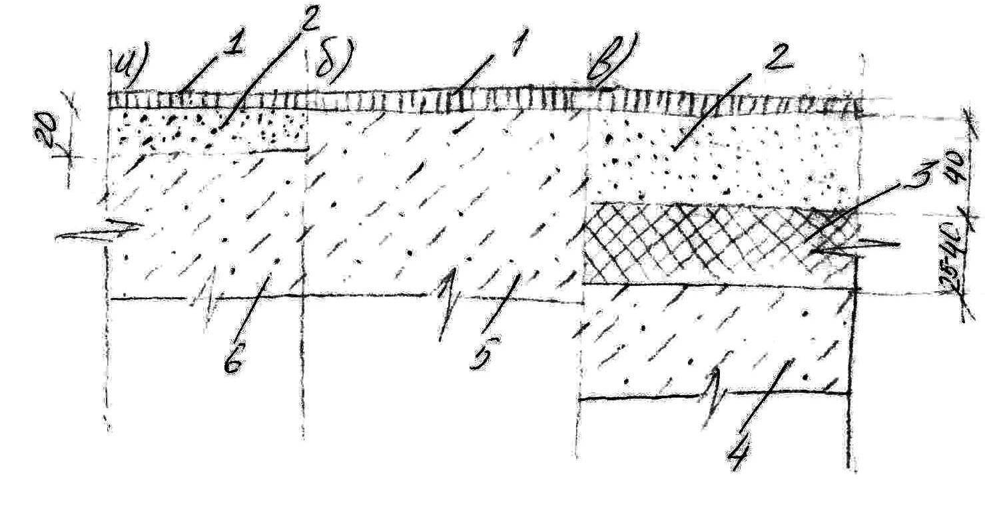

А,б – майичные

в – тоже, над проездом, сквозным этажом или холодным подвалом.

1. Маячный пол;
2. Стяжка из цементно-песчаного раствора;
3. Тепло- или звукоизолирующий слой;
4. Плита перекрытия;
5. Подстилающий слой или плита перекрытия.

Цвет полов может быть любой. Толщина слоя поливинилацетатного покрытия 3…4 мм; полимерцементного – 8 мм.

Бетонные и цементные полы наибольшее применение получили в промышленных зданиях. В качестве заполнителя бетонных полов применяют мелкие фракции каменных материалов из гранита, гравия. Для помещений, в которых требуется безыскровость пола, в качестве заполнителя применяют известковый щебень.

Цементные полы представляют собой слой жирного цементно-песчаного раствора Бетонные или цементные покрытия имеют толщину 20...50 мм, которая зависит от механических воздействий на полы.

Укладывают полы на бетонный подстилающий слой, плиту перекрытия или на стяжку из цементного раствора толщиной 40 мм, если по плите перекрытия расположен тепло- или звукоизоляционный слой.

Металлоцементные полы выполняют из бетона с добавками стальных или чугунных опилок и стружки с крупностью зерен не более 5 мм, которые перед применением обезжириваются прокаливанием.

Мозаичные полы (террацо) выполняют из портландцемента с заполнителями из шлифующихся и полирующихся каменных пород, например, мрамора, известняка. Мозаичные полы толщиной 20...25 мм укладывают на подстилающий слой или плиту перекрытия по стяжке из цементно-песчаного раствора. Для предупреждения образования усадочных трещин на поверхности пола, а также для создания рисунка пола, его разделяют на части длиной не более 2 м тонкими рейками толщиной от 1 до 3 мм из металла, стекла или шифера.

**9.12.2011**

# Основные темы обоснования об основаниях

# фундамента и строительстве в районах с особыми условиями.

**Строительство заданий в районах с особыми условиями.**

**Строительство в сейсмических районах.**

Сейсмическими называют района подверженные землетрясениям. При проектировании зданий и сооружений, возводимых в сейсмических районах, кроме расчета конструкций на обычные нагрузки (это собственный вес, временные нагрузки, ветровые и другие). Производят расчеты на воздействие сейсмических сил, которые условно принимают действующие горизонтально

Сила землетрясения оценивается по 12 бальной шкале. При строительстве на территориях с силой землетрясений до 6 баллов специальных конструктивных требований зданиям не предъявляется.

Рассмотренные ниже, конструктивные мероприятия, повышающие сейсмостойкость здания относятся к строительству в зонах 7 –ми 8 –ми и 9 –ти бальной сейсмики.

В условиях более высокой сейсмичности строительство капитальных зданий – запрещено.

При проектировании особоотвественных зданий и сооружений (спортивный комплекс, стадион, плотины, гидротехнические сооружения), сейсмостойкость, определенную обычным способом, как 6-ти и 7 –ми бальную повышают на 1 , 2 балла.

Здания должны иметь простую форму плана (квадрат, прямоугольник, круг). Здания сложной формы должно быть разделено на отсеки простой формы. В каждом отсеке необходимо соблюдать – жесткость и симметричность расположения несущих вертикальных конструкций. Фундамент зданий или отсека необходимо закладывать на одной отметке.

В зданиях повышенной этажности глубину заложения фундаментов рекомендуется увеличивать за счет устройство коробчатых фундаментов. При устройстве свайных фундаментов следует применять забивные сваи, а не набивные.

**13.12.2011 (продолжение темы)**

Каркасные здания конструируют обычным способом, но при расчете сечений конструктивных элементов и их стыков, учитывают дополнительные статические нагрузки, ограждающие стеновые конструкции, каркасных зданий следует выполнять из легких навесных панелей.

Если заполнение стен делается из камней кладки её необходимо надежно связать с каркасом выпусками арматуры.

При сейсмичности 9 баллов, кроме выпусков из колонн необходимо сквозное перекры…… , армирование, связанное с выпусками арматуры из верхних и нижних ригелей.

Высота самонесущих стен в районах сейсмичностью 7,8,9 баллов недолжна превышать соответственно 18,16,9 метров. Крупнопанельные здания следует проектировать с продольными и поперечными стенами одинаковой местности, образующими совместную с перекрытиями жесткую устойчивую систему наружных стен расчитаную на горизонтальную нагрузку.

Расстояние между поперечными системами принимают не более 6 метров.

Панели перекрытий изготавливают размером …….. и с профильными гранями для последующего замоноличивания.

Стыки панелей и стен и перекрытий осуществляют путем сварки арматуры по принципу непрерывного армирования.

Этажность зданий с несущими каменными стенами не и должны превышать в районах сейсмичностью 7,8,9 баллов соответственно 6,5,4 этажа.

При этом отношение высоты этажа и несущие стены должно быть не более 2. Расстояние между осями поперечных стен, разрешается применять в пределах от9 до 18 м в зависимости от категории кладки и расчетной сейсмичностью.

Во всех продольных и поперечных стенах на уровне перекрытий устраивают антисейсмические пояса, образующие сплошную непрерывную армированную горизонтальную раму. Кладка стен, расположенная под антисейсмическим поясом и над ним, должна быть связана вертикальными выпусками арматуры.

Ширина антисейсмического пояса принимается на всю толщу стены или меньше на 0,5 кирпича с наружной стороны.

Высота пояса должна быть не менее 150 мм.

Несущие конструкции первых этажей, включающие магазины и другие помещения со свободной планировкой выполняют в монолитном железобетоне.

В крупноблочных зданиях соблюдают перевязку блоков, а в качестве антисейсмических поясов используют перемычечные и поясные блоки со сваркой верхней и нижней арматуры.

Устройство лоджий допускается в зданиях при сейсмичности до 8 баллов, причем их боковые стенки должны быть продолжением поперечных несущих стен. Проем лоджий должен иметь ж/б абромбление.

Устройство проездов под зданиями с несущими стенами не рекомендуется, а при сейсмичности в 9 баллов не допускается.

Лестницы рекомендуется применять крупносборные с заделкой опорных частей в кладку не менее чем на 250 мм, с их анкерованием или с надежными сварными креплениями.

Дверные и оконные проемы при сейсмичности 8 и 9 баллов должны иметь монолитное ж/б обрамление.

Перегородки следует применять крупнопанельные или каркасные конструкции, причем они должны быть надежно связаны с перекрытиями и стенами или колоннами.

Балконы должны выполнятся в виде консольных выпусков панелей перекрытий (или надежно с ними соединятся). Вынос балкона ограничивается 1 метром.

Отделку помещений следует производить с использование легких листовых материалов (сухой штукатурки, фанеры, гипсокартона и т.д. и т.п.)

**13.12.2011**

# Строительство на крайнем севере и

# в условиях жаркого климата.

К районам Крайнего Севера относят районы с продолжительностью зимнего периода от 185 до 305 дней. А также районы с низкими зимними температурами воздуха, в сочетании с частыми зимними сильными ветрами и снежными заносами на значительной части территории.

Для этих районов характерны:

* повышенная влажность воздуха на побережье морей и океанов;
* малая естественная освещенность территории в холодные периоды года;
* вечная мерзлота;
* почти полное отсутствие растительности.

Конструкции жилых и общественных зданий в этих условиях ориентируют на максимальную степень сборности с учётом недостаточного развития или большого удаления базы стройиндустрии, на применения легких транспортабельных деталей и изделий.

В районах Крайнего Севера особое внимание уделяют теплозащитным свойствам наружных ограждений, воздухонепроницаемости стен, окон и дверей, утеплению притворов, остекление тройное.

Следует избегать устройство крыш сложного профиля, способствующих образованию больших снежных наносов (отложений). На фасадах зданий не рекомендуется устройство ниш, поясов и других западающих или выступающих элементов. Вход с улицы устраивают с двойным тамбуром, по возможности с поворотом по направлению движения.

Устройство лоджий, как правило, не допускается.

**16.12.2011 (продолжение темы)**

Поверхностный слой грунта, промерзающий зимой и оттаивающий летом называется деятельным слоем.

В районах вечной мерзлоты в качестве оснований зданий и сооружений могут быть использованы как вечномерзлые грунты, так и грунты деятельного слоя и талые. В зависимости от гидрогиологических, климатических условий участка строительства, характера и структуры грунтов основания в практике строительства применятся один из следующих 2-х принципов использования вечномерзлых грунтов.

В качестве оснований:

1. Грунты основания используются в мерзлом состоянии в течение всего периода эксплуатации здания или сооружения;
2. Грунты основания используются в оттаянном состоянии в пределах одного здания или сооружения в применении различных принципов для отдельных его частей не допускается.

Чтобы сохранить грунты основания в мерзлом состоянии и их расчетный тепловой режим, устраивают преимущественно холодные подполья с круглогодичной естественной или механической вентиляцией.

Выбор типа подполья и способы его охлаждения производится в зависимости от типа и размеров здания на основе теплотехнического расчёта.

В зданиях и сооружениях с большими нагрузками на пол первого этажа или с большими пролётами, а так в тех случаях, когда по технологическим или эксплуатационным условиям недопустимо устройство подполья, под полом первого этажа укладывают охлаждающие трубы или каналы, а иногда слой теплоизоляции.

Теплоизоляционные подушки могут устраиваться также под полом в небольших зданий, малочувствительных к неравномерным осадкам.

Подполья устраивают высотой не менее 0,5 м до низа балок перекрытия.

Подполья высотой от 0,5 до 1-го м – называют низкими. Высотой более 1-го м – высокими.

Перекрытия над подпольями обязательно утепляются.

Трубопроводы, проходящие в подполье, подвешивают к низу перекрытия.

В цокольной стене и во внутренних стенах здания, проходящих через подполье, оставляют отверстия для сквозного сезонного или круглогодичного проветривания.

Расстояние от уровня отмостки до низа отверстия делают не менее 300 мм во избежание заноса отверстий снегом.

Площадь вентиляционных проемов должна быть не менее 0,25% площади цокольных стен подполья.

При использовании вечномерзлых грунтов в мерзлом состоянии применяются, как правило, свайные и сборные столбчатые фундаменты.

В целях предохранения оснований от воздействия воды, вызывающей оттаивание грунтов, грунты в подполье планируют с уклоном, обеспечивающим сток воды, вокруг здания устраивают широкие отмостки.

Полы выполняют водонепроницаемыми.

Под участками помещений с мокрыми процессами укладывают гидроизоляционные покрытия.

При использовании вечномерзлых грунтов в качестве оснований зданий и сооружений, несущий остав здания проектируют с минимальным количеством опор, с конструкциями, допускающими их возращение в проектное положение в случае неравномерной осадки. Зданиям придают простую форму плана, а протяженные или сложные в плане здания разделяют осадочными швами на отсеки.

Нагрузки на фундаменты распределяют так, чтобы избежать резких изменений усилий, воспринимаемых по длине фундаментов.

В качестве фундаментов применяют сваи-стойки, сборные столбчатые или плитные фундаменты. Стены усиливают железобетонными или армокаменными поясами.

В районах с жарким климатом, расположенные южнее 45-ой параллели, специфическими мероприятиями являются – рациональная ориентация оконных проёмов и защита помещений от избыточной солнечной радиации.

Для снижения уровня радиационных воздействий рекомендуют окраску и отделку стен и покрытий зданий материалами светлых тонов и другие защитные устройства соответствующие местным условиям:

* Увеличенные свесы кровель;
* Солнцезащитные экраны и козырьки над оконными проемами;
* Лоджиями, балконами и т.п.

Важнейшие мероприятия – применение конструкций стен и покрытий, исключающих перегрев зданий летом. В этих целях применяют, например: слоистые конструкции стен и покрытий с ***продухами***, расположенными за теплоотражающими экранами.

В ***продухах*** обеспечивают движение наружного воздуха, что способствует охлаждению конструкций в условиях летнего перегрева.

**20.12.2011**

# Строительство в районах с посадочными

# грунтами и на подрабатываемых территориях.

Свойство посадочных грунтов были рассмотрены выше.

(грунты называют просадочными при неравномерной деформации грунта, происходящего в результате уплотнения и как правило коренного изменения структуры грунта под воздействием внешних нагрузок, собственной массы грунта и других факторов: замачивание просадочного грунта, подтаивания линз льда в грунте и т.д.).

Районы с просадочными грунтами занимают довольно значительные территории.

Прочность, устойчивость и эксплуатационная пригодность зданий, возводимых в районах просадочных грунтов, может быть обеспечена:

* устранением просадочных свойств грунтов путём их уплотнения или применения грунтовых свай;
* предварительным замачиваем грунтов основания;
* мерами, исключающими возможность проникновения воды в грунты основания;
* выбором конструктивных решений, обеспечивающих жесткость несущего остова;
* возможность быстрого восстановления конструкций после их просадки.

При выборе типа несущего остова зданий предпочтительные конструктивные схемы, малочувствительные к неравномерным осадкам.

Здание стоит проектировать простой конфигурации в плане.

Протяженное здание разрезается осадочными швами, которые совмещаются с температурными и располагаются у поперечных стен, в крупнопанельных зданиях отдельные отсеки должны замыкаться поперечными стенами у осадочных швов.

Во многоэтажных крупнопанельных зданиях расстояние между осадочными швами принимают не более 72 м.

Для повышения прочности и устойчивости зданий устраивают армированные пояса, укладываемые в уровне междуэтажных перекрытий непрерывно по всей длине наружных и внутренних стен в пределах отсеков, разделенных осадочными швами. Допускается также применение сборно-монолитных поясов с обеспечением прочной связи их с конструкциями.

***Районы с подрабатываемыми территориями*** – это территории, где под земной поверхностью ведётся выработка каменного угля некоторых видов солей и прочее.

В районах с подрабатываемыми территориями происходит оседание, и горизонтальное смещение земной поверхности, в результате чего возникают деформации зданий и сооружений.

Для уменьшения величин деформаций зданий и сооружений используют различные архитектурно-планировочные и конструктивные мероприятия, обеспечивающие пространственную жесткость и прочность зданий и сооружений и надёжную связь элементов между собой. В числе этих мер важное значение имеет рациональная ориентация кварталов и участков застройки, при которых здание в плане должны размещаться под прямым углом к направлению распространения горизонтального смещения (мульды сдвижки).

Длинные и сложные по конфигурации в плане здания разделяют деформационными швами на отсеки.

**16.01.2012**

# Типизация и стандартизация в строительстве.

# Модульная координация размеров.

# Основные положения.

Курс на стандартизацию в строительстве связан с максимальным применением сборных изделий заводской готовности. Разумеется, беспредельного количества таких изделий недолжно быть.

Нужны ограничения форм и размеров этих изделий, количество их типов и т.п. Выполнение подобных условий невозможно без применения работ по типизации и в конечном итоге по стандартизации изделий.

Типизацией называют техническое направление в проектировании и строительстве, которая позволяет многократно осуществлять строительство как отдельных конструкций, так и целых зданий и сооружений на основе отбора таких проектных решений. Которые при экспериментальном применении оказались лучшими и с технической и экономической стороны. Соответствующие проекты таких решений называют – типовыми.

Типовыми бывают проекты отдельных зданий или сооружений, проекты блок-секций, жилых секционных зданий;

Унифицированных секций одноэтажных промышленных зданий, отдельных конструктивных элементов.

В настоящее время разработано и проверенно на практике значительное число сборных изделий (колоны и ригели каркаса, плиты перекрытий, лестничные марши и т.п.). Они объединены в каталоги и их применение обязательно в пределах региона.

Разработан метод использования изделий таких каталогов названных «Методом единого каталога». Суть этого метода состоит в том, что в пределах региона все здания и сооружения проектируются с обязательным применением основных несущих конструкций каталога в различных комбинаториках наборов этих изделий. Применение такого метода (т.е. метод единого каталога), возможно в том случае, если промышленность региона выпускает изделия обеспечивая их взаимозаменяемость и универсальность. Под взаимозаменяемостью понимается возможность замены одного изделия другим или несколькими изделиями без изменения параметров здания. Например. Взаимозаменяемых плиты перекрытий одной и той же длинны, но разной ширины (2,4 м и 1,2 м). К взаимозаменяемым параметрам относятся также материалы изделий и их конструктивное решение.

Под универсальностью же понимается возможность применения одних и тех же изделий или деталей для зданий различных видов и назначения, например для зданий производственных и гражданских.

Наиболее совершенные и качественнее в техническом отношении типовые изделия, отобранные после многократного их изготовления и внедрения, стандартизируют, т.е. превращают их в стандартные строительные элементы обязательные для применения и проектирования в строительстве. На эти изделия выпускают ГОСТы в которых установлены строго определенные размеры, формы изделий, требования к их качеству, технические условия на их изготовления.

Для того чтобы осуществлять работы по типизации и стандартизации деталей и конструкций необходимо предварительная работа по унификации их параметров.

Унификацией называется установления целесообразной однотипности объемно-планировочных и конструктивных решений зданий и сооружений, конструкций, деталей, оборудования с целью сокращения числа типа размеров и обеспечения взаимозаменяемости и универсальности изделий.

Унифицируют: размеры конструкций и деталей, нормативные полезные нагрузки и несущую способность конструкций, а так же основные свойства готовых конструкций (тепло и звукоизоляция для наружных панелей, теплоизоляция легкобетонных плит и т.п.)

Основой для унификации и стандартизации геометрических параметров служит ***модульная координация размеров с строительстве*** (МКРС).

Основные положения МКРС – представляют собой правила координации (согласования) размеров объемно-планировочных и конструктивных элементов зданий и сооружений, их элементов, строительных конструкций и элементов оборудования на базе модуля.

Модуль – размер, условная единица, применяемая для такой координации.

Суть МКРС в том, что все размеры объемно-планировочных, конструктивных и других элементов зданий и сооружения должны быть красны модулю названному основным, - размеру, принятому за основу для назначения других производных от него модулей. За величину основного модуля обозначенного буквой М принят размер 100 мм. Помимо основного модуля вводится производные модули: укрупненные (мультимодулей) и дробные (субмодули).

Укрупненные модули – 60 М (6 000 мм) 30 М, 12М, 6М(600мм), 3М и 2М (только для гражданского строительства).

Дробные модули: 1/2М (50 мм); 1/5М (20 мм); 1/10М (10 мм); 1/20М (5 мм); 1/50М (2 мм); 1/100М (1 мм). Назначение производных модулей – ограничить количество применяемых или допускаемых размеров при проектировании, что повышает степень унификации геометрических параметров.

Укрупненные модули нужны для назначения объёмно-планировочных параметров основных элементов зданий (ширины, длинны, шага, пролёта) и крупных конструкций. При этом руководствуются такими правилами: чем больше величина параметра основного элемента здания, тем больше величина укрупненного модуля (см. таблицу)

**17.01.2012 (продолжение темы)**

Зависимость укрупненных модулей от величины модульного шара Ш или пролета L

|  |  |  |
| --- | --- | --- |
| L, Ш, м | Укрупненный модуль | |
| применяемый | допускаемый |
| 7,2 | 30М, 12М | 15М, 6М, 3М |
| 7,2…12,0 | 30М | 15М, 12М |
| 12,0…36,0 | 60М | 30М |
| Более 36,0 | 60М |  |

Дробные модули так же способствуют ограничениям при наличии размеров относительно небольших конструктивных элементов – толщин плитных и листовых материалов и т.п. а так же для координации этих размеров между собой.

Применение МКРС в первую очередь осуществляется при установлении размеров между координационными осями зданий и сооружений. Так называются осевые линии, вдоль которых располагаются основные несущие конструкции стены и колоны.

Расстояние в плане между координационными осями здания в направлении, соответствующем расположению основной несущей конструкции перекрытия или покрытия – называется пролётом.

Расстояние в плане между координационными осями в другом направлении называется шагом.

И пролёт и шаг назначают исходя из условий использования стандартных конструктивных элементов – ригелей, балок, плит перекрытий, ферм.

Высота этажа Hэ в многоэтажных зданиях – расстояние от уровня пола данного этажа до уровня пола вышележащего этажа.

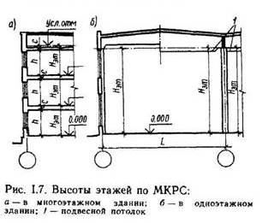

Модульная высота этажа (координационная высота этажа) – расстояние между горизонтальными координационными плоскостями, ограничивающими этажи (при определении высоты верхнего этажа толщина чердачного перекрытия условна, принимается равной толщине нижележащей перекрытия «с».

Согласно МКРС высота этажей всегда должна быть модульной. В одноэтажных производственных зданиях высота этажа равна расстоянию от уровня пола до нижней грани несущей конструкции покрытия.

Планировочным элементом называют горизонтальные проекции объемно-планировочного элемента.

Координационные оси так же называют разбивочными осями. Системы модульных разбивочных осей упрощенно называют сеткой осей. Их обозначают кружками (диаметром 6-10 мм) и маркируют: продольные оси – буквами; поперечные – цифрами.

Последовательность маркировки осей принято слева направо и снизу вверх.

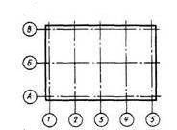

**18.01.2012 (продолжение темы)**

Эта система осей при проектировании служит той координатной сеткой на основе, которой устанавливается

взаимное расположение всех несущих конструкций между собой, а при строительстве они служат той размерной основой, которая позволяет точно определять в натуре эти согласования. Для этих целей в проектах должна быть точно указана привязка основных несущих конструкций к координационным осям. Этим термином (привязки) обозначают расположение граней конструктивных элементов (несущих и не несущих), встроенного оборудования по отношению к координационным осям.

.

1. Основные координационные размеры. Например пролет L, Ш, Нэт.
2. Координационные размеры элементов, отличающиеся слагаемыми размерами основных координационных размеров: h, с, l0, b

рисунок в тетради 1

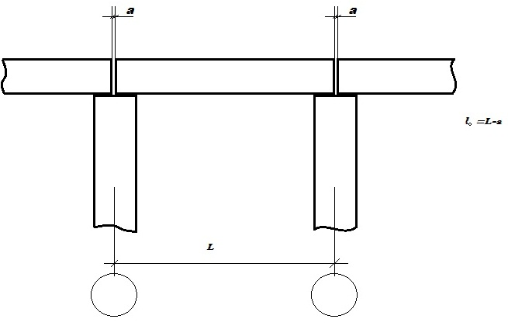

b- толщина внутренних несущих стен

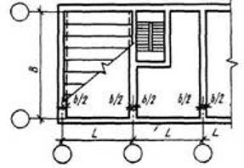

1. Конструктивные размеры элементов. В конструктивных размерах учитывают зазоры необходимые для установки элементов в соответствии с особенностями конструктивных узлов, условиями монтажа и т.п. Конструктивные размеры могут быть и больше координационных на величину выступов, располагаемых в смежном координационным пространстве.

Геометрически оси внутренних несущих стен или колонн совмещается обычно с разбивочными осями. Исключения допускаются для стен лестничных клеток, стен с вентиляционными каналами и т.п.

При привязки наружных стен и колонн в зависимости от целесообразности размещения несущих конструкций перекрытий или покрытий применяют или «нулевую привязку» (внутренняя грань стены или наружная грань колоны совпадают с координационной осью или с разбивочной осью), или привязку, оговоренную особо (100 мм или 120 мм)

**17.01.2012**

# Основы типовой защиты зданий

Типовая защита зданий – теплозащитные свойства ограждающих конструкций здания обеспечивающее заданный уровень расхода тепла зданием.

Тепловой режим здания это совокупность всех факторов и процессов формирующих тепловой внутренний микроклимат здания в процессе эксплуатации.

Микроклимат помещения это состояние внутренней среды помещения, оказывающее воздействие на человека (температура воздуха, влажность, подвижность воздуха).

Оптимальные параметры микроклимата помещений – сочетание значений показателей микроклимата, обеспечивающее тепловое состояние комфорта у людей находящихся в помещении.

Удельный расход тепловой энергии на отопление здания за отопительный период – количество тепловой энергии за отопительный период необходимое для компенсации теплопотери здания.

Дополнительное тепловыделение в здание – теплота, поступающая в помещения здания от людей, включенных энергопотребляющих приборов, оборудования, электродвигателей, искусственного освещения, а также проникающей солнечной радиации.

Холодный (отопительный период года) период года, характеризующийся среднесуточной температурой воздуха ниже 8 градусов).

Класс энергетической эффективности (обозначение уровня энергетической жфективности здания, характеризуемого интервалом значений удельного расхода тепловой энергии на отопление здания за отопительный период.

Теплый период года тоже, но выше 8 градусов.

Теплопередача – перенос теплоты через ограждающую конструкцию от взаимодействующей с ней среды с более высокой температурой.

Теплоусвоение поверхностей конструкций – свойства поверхностей ограждающей конструкции поглощать или отдавать теплоту. Теплоустойчивость ограждающей конструкции – это свойство ограждающей конструкции определяемое отношение амплитуды колебания температуры внутренней поверхности и амплитуды теплового потока.

**Теплоустойчивость помещений.**

Теплоустойчивость – свойство температуры внутреннего воздуха и внутренних поверхностей ограждающих конструкций сохранять постоянство при колебаниях температур снаружи и теплопоступлений внутри.

Воздухопроницаемость ограждающих конструкций – свойство ограждающей конструкции пропускать воздух под действием разности давлений на наружные и внутренних поверхностях.

Паропроницаемость ограждающих конструкций – свойство материалов ограждающих конструкций пропускать влагу под действием разности давлений водяного пара снаружи и изнутри.

# Энергосбережение в строительстве.

Введены в действие новые СНиП 2003 год тепловая защита зданий.

В нормах установлены требования:

1. К сопротивлению теплопередачи ограждающих конструкций;
2. К ограничению температуры;
3. К удельному показателю расхода энергии на отопление здания;
4. К теплоустойчивости ограждающих конструкций теплые и холодные периоды года.
5. Воздухопроницаемости ограждающей конструкции.
6. К защите от переувлажнения ограждающих конструкций.
7. К тепловым качества поверхности полов.
8. К классификации зданий по теплоэфективности.

**28.01.2012 (продолжение темы)**

СНиП 2003 года устанавливает 3 показателя тепловой защиты здания:

1. Приведенное сопротивление теплопередачи отдельных элементов ограждающих конструкций здания
2. Санитарно гигиенический показатель, включающий температурный перепад между температурами внутреннего воздуха и на поверхностях ограждающих конструкций и температуры на внутренней поверхности выше температуры точки росы
3. Удельный расход тепловой энергии на отопления здания

При проектировании тепловой защиты здания решается сведущая задача:

1. Определение параметров наружных климатических условий, влажностного режима помещений зданий, параметров внутренней среды.
2. Выбор класса энергетической эффективности
3. Определение уровня тепловой защиты для отдельных ограждающих конструкций по нормируемым значениям сопротивлениям теплопередачи либо по нормируемому удельному расходу тепловой энергии на отопление для гражданских зданий.
4. Проектирование ограждающих конструкций.
5. Выбор светопропускающих ограждений по сопротивлению теплопередачи и воздухопроницаемости.
6. Расчёт в необходимых случаях теплоустойчивости ограждающих конструкций в летнее время и теплоустойчивости помещений в холодный период года.
7. Проектирование конструкций полов по нормируемым значениям теплоусвоения.

***Комфорт помещений*** – определяется воздушно-тепловым световым, цветовым, и шумовым режимами, а так же факторами объемно-планировочного решения и связью с окружающей средой.

***Теплопроводность*** – свойство материала проводить тепловой поток через толщу от одной поверхности к другой. Теплопроводность определяется количеством теплоты в Джоулях, проходящий за один час через стену толщиной 1 м, площадью 1 м2 при разности температур на поверхностях стены в 1 градус

***Плотность*** – свойство материала, количественно характеризующее отношение его массы к объему (г/см3, кг/м3).

***Пористость*** (проценты) – свойство материала, характеризующее степень заполнения его объёма порами. Поры могут быть заполнены газом или жидкостью.

***Пустотность*** (%)- свойство рыхлых, сыпучих, волокнистых материалов и изделий (кирпич и др.) характеризующие отношение объема пустот к общему объему материала или изделия.

***Влажность*** (%) – содержание в материале влаги (по массе), отношение объема пустот к общему материала или изделия.

***Влагоотдача*** - свойство материала отдавать влагу окружающей среде. Выделение влаги из материала происходит при движении воздуха, его пониженной влажности и повышенной температуре.

***Водопоглащение*** – свойство материала, характеризующего его способность впитывать и удерживать в себе воду. Оно зависит от пористости и способности к набуханию.

***Воздушная прослойка*** в содержании является эффективным средством теплозащиты. Именно поэтому в светопропускающих ограждениях (окна, балконных дверях, фонарях и т.п.) предусматривают двойное остекление, а для суровых серверных до 4 –х слоев. Но воздушная прослойка является эффективной лишь в том случае, если в ней отсутствует движение частиц воздуха. Для этого пространство прослойки необходимо изолировать от наружного и внутреннего воздуха, т.е. выполнить герметичным. При большей толщине прослойки циркуляция воздуха усиливается и эффект теплозащиты не достигается.

***Температурный перепад*** между температурами воздуха в помещении и внутренней поверхностью ограждения не имеет большое санитарно-гигиеническое значение. Этот перепад нормируется СНиП в зависимости от назначения помещения и наименования (расположения) конструкции. К примеру, в жилых помещениях от составляет для стен -4С, для потолка чердачного перекрытия -3С, для потолка цокольного перекрытия – только 2С.

**31.01.2011**

# Требования к наружным ограждениям.

С позиции теплопроводности для наружных ограждений предпочтительней материалы с пористой структурой т.е. менее плотные.

С позиции теплоустойчивости воздухо и паропроницания наоборот – более плотные.

Общие методические рекомендации по учету комплекса воздействий на наружные ограждающие конструкции:

1. Наружные ограждения необходимо проектировать многослойными используя как плотные, так и пористые материалы.
2. Материалы большей пористости (теплоизоляционные) рациональней располагать ближе к наружной поверхности ограждения и защищать слоями (облицовками) из плотных материалов.
3. Плотные материалы (концуктрационные) располагать с внутренней стороны ограждения.

**В целях сохранения теплотехнических свойств несущих ограждающих конструкций следует предусматривать**:

1. Гидроизоляцию стен от увлажнения грунтовой влагой.
2. Защиту внутренней и наружной поверхности ограждений от воздействия влаги (бытовой и производственной) и атмосферных осадков устройством пароизоляции гидроизоляции, кровли, облицовки.
3. Устройство вентилируемых воздушных прослоек (каналов) в вертикальных и горизонтальных ограждениях.
4. Утепление полов по грунту.

**Утеплитель расположен с внутренней стороны ограждения, достоинства**:

1. Круглогодичное и выборочное производство работ.
2. Возможность применения различных эффективных утеплителей.
3. Теплоизоляция не нуждается в защите от атмосферных воздействий.
4. Возможность нанесения напыляемой изоляции.
5. Возможность инъецирования теплоизоляции, не имеющей швов.

**Недостатки:**

1. Приближение зоны конденсации к внутренней поверхности ограждения.
2. Необходимость защиты от увлажнения - дополнительные затраты на пароизоляцию.
3. Сокращение площади помещений.
4. Необходимость соответствия санитарно-гигиеническим требованиям и правилам безопасности работ в помещении.

**Утеплитель внутри конструкции.**

**Достоинства:**

1. Возможность использования любых конструкционных материалов из строительных систем.
2. Монтаж может осуществляться при отрицательных температурах.

**Недостатки:**

1. Для опирания стен требуется более объемный и дорогостоящий фундамент.
2. Конденсация влаги в толще утеплителя приводит к снижению термического сопротивления ограждения и его ускоренная амортизация.
3. Разные деформации «расширение-сжатие» внутреннего и наружного слоев ограждения.
4. Ремонтно-восстановительные работы невозможны.

**Утеплитель расположен с наружной стороны ограждения**

**Достоинства:**

1. Улучшенный влажностный и тепловой режим конструкции.
2. Механизация строительных работ.
3. Более интенсивное осушение материала, и соответственно более высокие теплозащитные свойства.
4. Минимальная толщина ограждения.
5. Повышенная огнестойкость материала-утеплителя.
6. Снижение температурных нагрузок на конструкцию и уменьшение вероятности образования в них трещин.
7. Сохранность прочностных свойств за счет защиты от атмосферной влаги.
8. Возможность обновления фасадов зданий.
9. Повышение теплозащиты без уменьшения площади помещений.
10. Исключение мостиков холода.

**Недостатки:**

1. Необходимость сплошного утепления конструкции.
2. Сезонность выполнения некоторых видов работ.
3. Необходимость в защите теплоизоляции от атмосферных воздействий.
4. Сложность выполнения примыканий утеплителя к проемам.

**Мостики холода.**

Наружные ограждающие конструкции не должны иметь зон местного промерзания – мостиков холода.

***Мостики холода*** - представляют собой ограниченные по объему части строительных конструкций, через которые осуществляется повышенная теплоотдача.

Мостики холода могут быть обусловлены геометрией ограждения и (или) конструкции и материалов.

К значительным недостаткам, вызываемым мостиками холода, относятся:

1. Повышенное потребление энергии на отопление.
2. Опасность образования и накопления влаги в виде конденсата.
3. Риск повреждения строительных элементов.
4. Опасность образования плесневого грибка.

Мостики холода устраняются конструкционными материалами – направленно теплоизоляцией зон ограждений.

**Тема: основы строительной акустики.**

Акустика –раздел физики, в котором рассматривается учения о звуке и его взаимодействии с веществом.

Строительная акустика – отрасль прикладной акустики, изучающая вопросы распространения звука и защиты от шума помещений зданий и населенных мест.

**Возникновение и распространение шума в задании.**

Шумом называется всякий нежелательный для человека звук.

Шум относится к санитарным вредностям. Он является помехой человеку в определенных условиях его жизнедеятельности, может раздражать его нервную систему, понижать работоспособность, вызывать профессиональные заболевания, связанные в потерей или снижением слуха.

В зависимости от способа возбуждения и путей распространения определяют различные виды шумов:

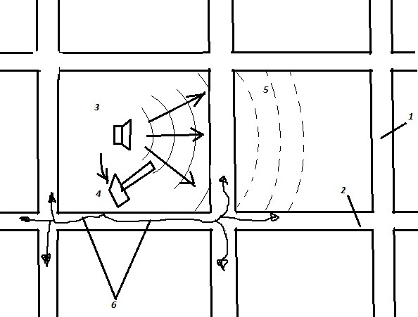

Распространение шума в задании:

1. Стена; 2. Перекрытие; 3. Источник воздушного шума; 4. Удар; 5. Воздушный шум; 6. Передача звука от удара.

***Воздушный шум*** - возникает при извлечении звука (человеческого голоса, музыкальных инструментов, машин, оборудования и т.д.) в воздушное пространство, который достигает какого либо ограждения и вызывает его колебание.

Колеблющиеся ограждение излучает звук в смежные помещение и таким образом воздушный шум достигает воспринимающего его человека.

***Ударный шум*** – образуется вследствие механического воздействия на конструкцию зданий (ходьба, падение предметов на пол, ремонтные работы и т.п.) возникающие при этом колебания в перекрытиях, стенах, перегородках передаются в воздушное пространство соседнего помещения.

***Структурный шум*** – возникает при контакте строительных конструкций с различным вибрирующим оборудованием (с вращающимися, колеблющимися или ударными элементами). Структурные шум распространяется по строительным конструкциям и излучается в соседние помещения.

***Звук*** – это волновое колебание упругой материальной среды, колебания источника звука, возбуждает в упругой среде колебания ее частиц, которые волнообразно распространяются в среде в виде звуковых волн, при этом вместе со звуковой волной частицы среды не перемещаются они только колеблются, попеременно смещаясь и занимая первоначальное положение.

Звуковая волна обладает энергией – силой звука измеряется в Дж или Вт/см².

Минимальная сила звука, воспринимаемая человеческим ухом называется порогом слышимости, а максимальная болевым порогом.

Порог слышимости равен 10 -16 Вт/см3

Болевой порог 10 -6 Вт/см2

На практике введено понятие уровня силы звука выражается в Бл

1Бл=10Дб

При рассмотрении силы звуков в упругой среде в следствии колебательных движений частиц возникает звуковое давление Па, или уровень звукового давления Дб.

Борьба с шумом в зданиях и помещениях выражается в следующих мероприятиях:

1. Устранение шума в самом источнике, совершенствование механизмов и оборудования.
2. Архитектурно-планировочные меры включает удаленность промышленных предприятий от жилых зданий, использование зеленых насаждений и других преград для шума, зонирование помещений.
3. Строительно–конструктивные меры предусматривают звукоизоляцию и звукоглушение, что связано с исполнением ограждающих конструкций. Для этого используется индекс изоляции воздушного шума ограждающей конструкции. Например – межквартирных стенах и в междуэтажных перекрытиях жилых зданиях он должен составлять не менее 50 Дб.

Для достижения надежной звукоизоляции помещений от воздушного и ударного шумов необходимо:

1. Щелей, отверстий, плотности сопряжений.
2. Применять двухслойные стены и перегородки со сплошной воздушной прослойкой и с жесткими связями по контуру
3. Применять много слойные конструкции полов с опирания на несущие конструкции перекрытий, через засыпки, упругие прокладки или сплошные слои прокладок (полувущпецель полы)
4. Избегать зыбкости полов (деформационных прогибов)
5. Избегать «акустических мостиков» при устройстве двухслойных ограждений.
6. Облидовывать стены гибкими слоями в виде гипсокартонных, древесноволокнистых, и т.п. плит толщиной не более 1,5 см с воздушными промежутком не менее 4 см.
7. Предусматривать зазор между конструкцией пола и примыкающими стенами заполненный звукоизоляционными материалами. 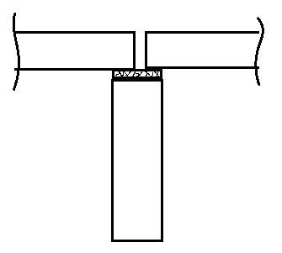
8. Предусматривать крепление плинтусов только к полу или только к стене.
9. Проектировать элементы ограждений из материалов, не имеющихся сквозных пор.
10. Применять в конструкциях дверей и ворот пороги, уплотняющие прокладки в притворах, плотную прикормку полотна и коробке.
11. Проектировать в двери с тамбуром и облицовка с звукопоглощающим материалом. Применять в конструкциях, многослойные отношение, увеличенную толщину стен, уплотненные притворы переплетов, закрепление стена в переплетах упругими прокладками.
12. Использовать подвесные потолки с заполнением изоляционными материалами.
13. Производить заделку проемов после ???? через ограждения различных коммуникаций, труб, проводов
14. Применять систему ограждающих по принципу «коробка в пробке (для студий звукозаписей).

**Деформационные швы.**

***Деформация*** – изменение формы или размера тела (части тела) под воздействием каких либо физических фактов (внешних сил, нагревания и охлаждения, изменения влажности)

Деформация конструкций – изменение формы и (или) размеров конструкции под влиянием нагрузок и конструкций.

***Деформация зд.*** –изменение формы размеров, а потом же потеря устойчивости, осадка, сдвиг, крен и т.д. здания под влиянием нагрузок и воздействий.

Под влиянием изменение температуры окружающей среды температурно-климатического воздействий. Строительные конструкции и здание в целом притерпивают деформации ?????? солнечными лучами, конструкции увеличивается в размерах, охлаждаясь с мороз – уменьшаются. При таком «дыхании» в конструкциях здания возникают *температурные напряжения*.

При больших размерах (протяженности) здания эти напряжения могут достичь высоких значений, что может служить причиной разрушения конструкций или потери или эксплуатационных качеств, чтобы предоставить нежелательные прогибы, разрыва и др возможные разрушения конструкций в процессе проектирования можно установить на предельные значения.

В тех случаях когда длина или ширина здания превышают эти предельно допустимые объемы определенной длинны, которые называют температурными блоками (отсеками)

Рассетвеняют все подземные конструкции здания от верхов фундаментов до кровли температурными швами, в одной плоскости через все здание.

Размеры температурных блоков завися, то применяемых материалов и конструкций, темпера наружного воздуха (наиболее холодной пятидневки), эксплуатационные характеристики здания (отапливаемые, неотапливаемые) направления измерения (вдоль или поперек здания)

При усадки материалов (монолитный бетон каменная кладка) необходимо учитывать угодные деформации. Что вызывает необходимость разделить здания на блоки.

Размеры таких блоков часто совпадают с размерами температур блоков, поэтому их чаще всего объединяют называя блоки и швы, температурнооустойчивые.

При первоначальной осадке здания которое может произойти из-за разной несущей способностью грунтов, из-за ???? размеры в нагрузки и (или) собственного веса отдельных частей здания из-за разности по высоте (этажности деформации направляет и могут вызвать перекос, сдвиг нетемное напряжение в конструкциях.

При устройстве осадочных швов, температурные швы совмещают с ними, устраивая температурно осадочных швы.

Все рассмотрение швы являются деформатизационными швами, а части здания разделенное ими называют деформационными отсеками.

Несущих конструкциях деформационные швы решаются с помощью:

1.парных колонн в каркасных зданиях.

2. Парных стен.

3. консоли перекрытий и покрытий

4. вложенных пролетов.

5. Пазов в кладке каменных стен.

В отличии от несущих конструкций, для которых первествонной является оценка их работы от силовых нагрузках,

для ограждающих конструкций поперечными являются воздействия несилового характера, влаги, температуры, звука и т.п.

Для заполнения деформационных швов в ограждениях принимают гибкие и эластичные материалы и изделия металлические и пластмассовые компенсаторы, уплотняющие прокладки, мастики, герметики, жгуты термовнядиии и др. материалы и изделия.

Примеры решений дома в соответствующих мловах настоящего изделия.

Величина деформационных швов в ограждающих (совмещенных) конструкциях устанавливаются расчетом по направлению не должна быть менее 20 мм.

Титульный лист:

**ОГОУ СПО Орловский техникум технологии и предпринимательства**

**имени В.А. Русанова**

**Пояснительная записка**

**по дисциплине: архитектура**

**к курсовой работе**

**на тему: «Загородный коттедж»**

**выполнил: ст. гр. 22 Ветров**

**проверил: доц. Тараненко А.И.**

**Орёл -2012**

Содержание

Введение--------------------3

1. Архитектурно – планировочные решения
2. Конструктивные решения
   1. Фундаменты
   2. Стены
   3. Перекрытия
   4. Крыша
   5. Окна и двери
3. Иные коммуникации
   1. Водопровод и канализация
   2. Отопление и вентиляция
   3. Электроснабжение
   4. Газоснабжение

**13.02.2012**

# Конструкции производственных

# сельскохозяйственных зданий

Схемы и примеры зданий агропромышленного комплекса.

Здания сельхозпроизводства являются составной частью агропромышленного комплекса, который служит для удовлетворения потребности людей в продуктах питания одежды и т.д.

Агропромышленный комплекс имеет зданий различного назначения (для крупного рогатого скота, свиноводческие, звероводческие, для тепличных хозяйств, для хранения плодоовощной продукции).

До недавнего времени при строительстве сельхоз зданий широко применялись конструкции промышленного назначения. Они неудоволетворяли требованиям эксплуатации в условиях повышенной влажности, не позволяли применять эффективные теплоизоляционные материалы, требовали использования тяжелых цементных стяжек.

Это приводило к значительному утяжелению собственного веча конструкций в особенностей покрытий.

В настоящее время для сельскохозяйственных производственных, складских, вспомогательных, одноэтажных и много этажных зданий разработаны унифицированные габаритные схемы, которые применяются для массового строительства.

Это главным образом одно двух и трехпролётные габаритные схемы.

Ширина таких зданий позволяет устраивать кровли с наружным отводом воды.

Основные отличия конструкций зданий и сооружений для сельхоз строительства от гражданского и промышленного – применения облегченных конструкций из легких бетонов пористых заполнителей дерева, асбестоцемента, эффективных утеплителей, большой объем деревянных клееных конструкций и значительно меньше габаритов изделий. При проектировании сельхоз-производственных зданий следует обращать внимание так же на следующие особенности:

Материал и конструктивное решение полов принимают в зависимости от вида находящихся в помещении животных и птиц, а так же от способов их содержания.

Полы следует располагать выше отметки земли на 0,2 м, лотки - обязательный элемент конструктивного решения полов.

Лоткам придают уклон по направлению к приямкам, через которые стоки отводятся к канализации. Жижесборники располагаются не ближе 5 м от стен здания.

Помещения для содержания животных должны иметь естественного и искусственное освещение.

Канализацию устраивают в зависимости от метода содержания животных и птиц.

Отопление зданий допускается воздушное совмещенное с вентиляцией.

Для отопления часто используют паровые, водяные, электро- и огне- калориферы.

Естественный приток воздуха может осуществляться через форточки, фрамуги или специальные короба, выпускаемые наружу верхней части стен.

Воздухозаборные отверстия коробов следует затягивать стальной сеткой, а внутренние приточные отверстия снабжают шиберами (задвижками) для регулирования поступающего воздуха.

При вентиляции с механическим побуждением предусматривают устройства вытяжных и приточных венткамер.

Особое внимание следует уделить антикоррозионной защите строительных конструкций и их элементов.

Все закладные и соединительные изделия в процессе их изготовления необходимо покрыть слоем цинка толщиной в 60 мкм.

Закладные и соединительные изделия лотков кроме того покрывают 3 слоями лака по грунтовке. А металлические конструкции подвесок ворот и т.д. 2 слоями эмали.

После сварки закладных и соединительных деталей все сварные швы и нарушенное антикоррозионное покрытие подлежат оцинкованию слоем 150 мкм.

Антикоррозионную защиту лотков каналов навозоудаления покрывают битумно-латексно-кукерсольной мастикой 600 мкм.

Внутри помещения поверхности ж/б конструкций после известковой побелки покрывают гидрофобизирующими кремнийорганическими соединениями (ГКЖ)

**14.02.2012**

# Железобетонные несущие конструкции

# в сельскохозяйственных производственных зданий.

Конструкции сборных ж/б фундаментов.

ж/б колоны каркасных зданий опираются на сборные фундаменты башмаки. Эти башмаки представляют собой фундаменты на естественном основании для районов с обычными условиями строительства и сейсмичностью 7 баллов и предназначены под колоны сечением 200х200 и 300х300 с глубиной заделки 400 мм.

Для сельхоз производственных зданий с применением деревянных и ж/б 3-х шарнирных рам разработаны фундамента способные воспринимать горизонтальные усилия распор.

Основанием под эти фундаменты могут служить крупнообломочные грунта, плотные, крупные и средне-крупные пески, глинистые грунта с низким показателем грунтовых вод.

Из других конструкций характерны для с/х зданий являются железобетонные пирамидальные сваи, которые предназначены для устройства свайных фундаментов с несущими стенами: производственных, вспомогательных жилых, культурно-бытовых

ж/б фундаментные балки служат для опирания несущих и самонесущих стен сельхоз зданий из кирпича ж/б панелей и блоков.

**ж/б сваи колоны и колоны.**

Сваей колоны является забивная свая надземная часть, которой служит колонной здания или сооружения. Для легких с/х зданий разработаны сваи колоны с консолями.

Такие сваи колоны предназначены для применения в зданиях расположенных в районах по скоростному напору ветра и весу снегового покрова в первой – третьем районах, сейсмичностью не выше 6 баллов, с неагрессивной средой.

Сечение свай колон приняты квадратными 200х200 300х300 С двухсторонними консолями. После забивки к консоли увеличивают несущую способность сваи колоны по грунту и служат для опирания балок под наружные стены.

Стеновые панели к сваям-колонам крепят на хомутах, поэтому закладные детали не предусмотрены.

Глубину погружения свай колонн в грунт природной структуре принимают не менее 2-х м.

ж/б колоны для производственных с/х зданий квадратного сечения 200х200 300х300 х 400х400 500х500

для случая различных операций ж/б металлических и деревянных конструкций предусмотрены колонны с оголовками по верху 400мм для колонн 200х200 и 300х300 и 500мм для колонн 400х400.

Колоны предназначены для одноэтажных, одно двух и многопролетных отапливаемых и не отапливаемых зданий , животноводческих, птицеводческих, подсобно-производсвенных, вспомогательных и для хранения и переработки с/х продукции.

Покрытие предусмотрено в 2-х вариантах:

Из ж/б плит по ж/б стропильным конструкциям;

Из легкой кровли по металлическим и деревометаллическим стропильным конструкциям.

Для случая опирания стеновых панелей на металлические столики при ленточном остеклении в колоне должны предусматриваться специальные закладные детали.

**Односкатные балки пролетами 6, 7,5 9 и 12 м треугольные бескаркасные фермы пролетами 6 9 12 18 м**

Железобетонные предварительно напряженные односкатные балки, предназначенные для каркасов с/х зданий с уклоном вентилируемой утепленной кровли 1к 4.

Балки могут быть так же применены вне отапливаемых зданиях и навесах с кровлей из асбестоцементных волнистых листов, уложенных по прогонам.

Балки пролетом 6 м имеют тавровое сечение постоянной величины.

Балки пролетом 7,5 9 и 12 м имеют соответственно тавровое и двутавровое сечение переменой высоты в пределах пролета между опорными частями. Высота в нижней части имеет 400 мм.

Треугольные бескаркасные фермы спроектированы с не напрягаемой арматурой 6, 9 м и напрягаемой 12,18 м.

Уклон верхнего пояса ферм 25% определяется необходимостью организации такого водостока, который позволяет применять вентилируемое покрытие. Шаг колон в продольном направлении 6 м.

Домисать

рисунок

Устойчивость балок и ферм в зданиях с покрытием из ж/б плит обеспечивается жестким диском покрытия, образуемым приваркой плит в балках или фермам и замоноличиванием швов между плитами.

Устойчивость зданий с железобетонными прогонами создается приваркой прогонов к балкам и фермам и установкой вертикальной и горизонтальной стальных связей.

В с/х стр-ве могут применятся каркасы с плоскими кровлями. Обычно для них используются балки промышленных зданий, только для пролета 7,5 м необходима, разработать специальную балку, так как такой пролет характерен лишь для с/х зданию

Железобетонные рамы для однопролетных зданий.

ж/б рамы пролетами 18 19 и 21 м предназначены для каркасов с вентилируемым утепленным покрытием из ж/б плит и кровле из асбестоцементных волнистых листов.

Шаг рам 6 м. максимальная длинна температурного отсека 72 м. Рамы состоят из 2-х Г-образных полурам шарнирно соединенных с фундаментами и между собой в коньковом узле.

Полурамы спроектированы из тяжелого бетона с обычным армированием сварными каркасами. Рамы могут применятся в помещениях с нормальными эксплуатационными условиями, а так же в слабо и в среднеагрессивных средах при условии антикоррозионной защиты.

По поперечному направлению координационных (разбивочных осей рамы работают как 3-х шарнирные конструкции, возникающие распорные усилия от плит покрытия воспринимаются фундаментами.

Продольная жесткость каркаса в здании обеспечивается приваркой плит краном и заливкой швов бетоном или раствором.

ж/б плиты покрытий с/х зданий показаны на рисунке

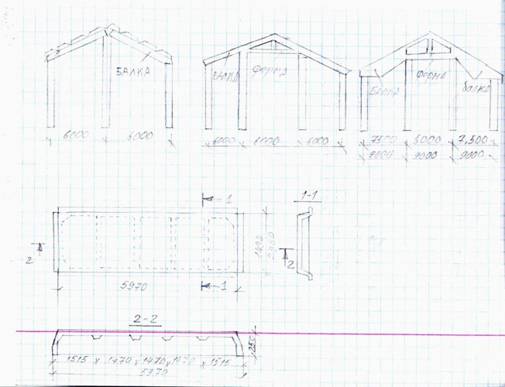

при проведении строительном монтажных работ должны предусматриваться мероприятия предохраняющие каркас здания от потери устойчивости для этого в одном из крайних пролетов температурного блока должны быть установлены крестовые связи. Связи могут быть демонтированы после приварки плит покрытия и замоноличивания швов между ними и монтажа стен.

Для зданий с прогонами предусматривают горизонтальные связи, для зданий с прогонами и стенами из легких ограждающих конструкций или навесов – горизонтальные и вертикальные связи.

**25.02.2012**

# Ограждающие конструкции и окна с/х зданий.

# Плиты покрытий облегченной конструкции

# для с/х производственных зданий.

Размеры ж/б плит покрытий с/х производственных зданий за исключением высоты (толщины) аналогичны размерам плит для промышленных зданий.

Для с/х зданий принимают плиты облегченной конструкции, которые предназначены для покрытий и подвесных потолков с относительной влажностью внутреннего воздуха не более 75% и температурой наружного воздуха не ниже -50 С0 с кровлей из асбестоцементных волнистых листов при уклоне ¼.

Плиты спроектированы как правила на деревянном каркасе с обшивкой из фанеры или водостойкой фанеры, досок, плоских асбестоцементных листов ДВП.

В качестве элементов деревянного каркаса применяют брусья, деревянные балки двутаврового сечения с плоской фанерной стенкой.

Как утеплитель используют полужесткие минеральные плиты на синтетическом связующим. Пароизоляция или полиэтилена или рубиройда.

* Ширина плит 1490 мм
* Длинна плит 3м и 6м

Первые имеют высоту 140, 160 и 190 мм

Вторые – свыше 200 мм.

Например 260 мм (в зависимости от веса снегового покрова)

Номенклатуры плит предусматривает плиты с отверстиями для пропуска вент. Шахт. Размеры отверстий: 300х300; 700х700; 1100х1100.

Каркас плит выполняют из досок взаимосоединённых в четверть. Высота досок 130; 150 и 180мм из условия несущей способности и утеплителя. Каркас с одной стороны ушивают плоским асбестоцементными листами, водостойкой фанерой или струганными досками.

Асбестоцементные листы крепят к деревянному каркасу шурупами. Доски – гвоздями.

Асбо-листы толщина 10мм; Водостойкая фанера 6,8мм, а доски 13мм.

Для рулонных кровель могут применяться плиты с каркасом из асбестоцементных швеллеров. Они представляют собой конструкцию, состоящую из каркаса в виде асбестоцементных швеллеров и обшивки из плоских асбестоцементных листов.

Внутри укладывают минераловатные утеплители по пароизоляции из полиэтилена.

Торцы плит на высоту 100мм закрывают асбестоцементными полосами. По торцам плит устанавливают бобышки из антисептированной древесины, к которым закрепляют листы обшивки. Все элементы плит крепят оцинкованными шурупами или винтами.

Асбестоцементные швеллеры изготовляют из плоских листов толщиной 9 мм. Размер рядовых плит 1,5х3м. Предусматривают плиты с отверстиями для вент шахт сечением 300х300мм. Размер Доборных плит 1,5х1,5.

Плиты укладывают по прогонам или стропильным конструкциям, устанавливаемым с шагом 3м.

Стыки между плитами заделывают пароклизовым шнуром и минераловатным войлоком.

# Стеновые двухслойные панели

# из легких бетонов.

Панели предназначены для наружных стен животноводческих и птицеводческих зданий со среднеагрессивной средой и влажности внутреннего воздуха до 85%.

Панели относятся к категории несгораемых конструкций, предел огнестойкости не менее 1-го часа. Конструкция двухслойных панелей состоит из:

1. Конструкционных теплоизоляционного слоя легкого бетона.
2. Изолирующего слоя толщиной 50 мм, обращенного внутрь помещения и выполняемого из тяжелого или легкого бетона.
3. С наружной стороны панелей защищаются от атмосферных увлажнений по турным слоем толщиной 20мм. из цементно-песчаного раствора.

Для первого слоя предусмотрена использование следующих материалов:

* Керамзотобетона
* Керамзитопенобетона
* Керомзитоперлитобетона
* Перлитобетона.
* Шлакопензобетона и т.д.

Панели и блоки применяют для нарезных самонесущих и несущих стен горизонтальной разрезки.

Тип стен выбирают в зависимости от объемно-планировочных решений, производственных и климатических условий.

При этом необходимо учитывать следующие:

1. Навесные стены следует с ленточным остеклением можно применять только при толщине панелей до 400 мм.
2. Самонесущие стены можно использовать при любой толщине панелей.
3. Несущие стены применяют при толщине панелей 400 и 500 мм с пролетом не более 12м.

28.02.2012

Панели из легких бетонов могут применяться в зданиях с асбестоцементной и ровной кровлей.

В настоящее время наибольшее распространение получают прямоугольные и трапецеидальные стеновые панели повышенной заводской готовности.

Кроме них применяют 3-х слоеные ж/б стеновые панели на гибких связях с утеплителем.

Наружные стены в зависимости от типа панелей могут быть решены без угловых блоков или с угловыми блоками.

При их отсутствии углы здания выполняют из кирпича:

Цокольная часть стен должна опираться на фундаментные балки или ленточные фундаменты.

Гидроизоляция предусматривается из цементного раствора марки 100 состава 1/3 с гидрофобными добавками.

Стыки между панелями и фундаментами с обеих сторон следует промазывать герметизирующей мастикой. Толщина швов между панелями 15-20 мм. Эти швы заполняют упругими синтетическими прокладками (пароизол, гернит и гирмитизирующими мастиками)

Навесные и самонесущие стены крепят к колонам аналогично конструктивным решениям стен промышленных зданий или на гибких связях в виде хомутов из полосовой стали.

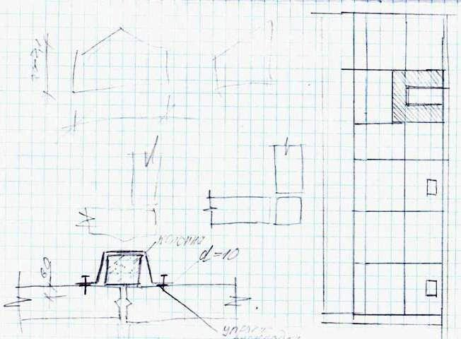

торцевые поверхности панелей со стороны оконных и дверных проемов должны быть защищены слоем цементного раствора состава 1/3 толщиной не менее 30 мм. Под окнами должны предусматриваться сливы.

**Панели стен. Облегченные конструкции.**

Панели наружных стен облегченные конструкции могут быть горизонтальной и вертикальной разрезки, вентилируемыми и невентилируемыми.

Панели спроектированы на деревянном каркасе с фанерными, дощатыми или асбестоцементными обшивками. Такие панели предназначены для применения животноводческих и птицеводческих зданиях.

Со стороны помещения листы обшивки крепятся непосредственно к деревянному каркасу. А с наружной стороны – через бруски, прибиваемые к его вертикальным доскам.

Вследствие этого в панелях образуется воздушное пространство для их вентиляции. Каркас выполняют из досок взаимосоединяемых в четверть. Асбестоцементные листы крепят к доскам оцинкованными шурупами.

В качестве утеплителя используется полужесткие минераловатные плиты на синтетической связки.

Между внутренней обшивкой и утеплителем предусматривают пароизоляционные слой из полиэтиленовой пленки толщиной 0,2 мм или рубероида.

Доски из пиломатериалов хвойных парод должны быть подвергнуты антисептированнию и глубокой огнезащитной обработки.

К колоннам панели крепят крюками и хомутами.

Горизонтальные швы между панелями заделывают минеральным войлоком или паклей и гернитовым шнуром. Толщину швов фиксируют с помощью специальных деревянных пробок размером 15х15 и шагом 1м.

Снаружи шов закрывают накладкой из асбоцементной полосы на шурупах с оцинкованными головками и шайбами. Под накладки вводят герметизирующую мастику.

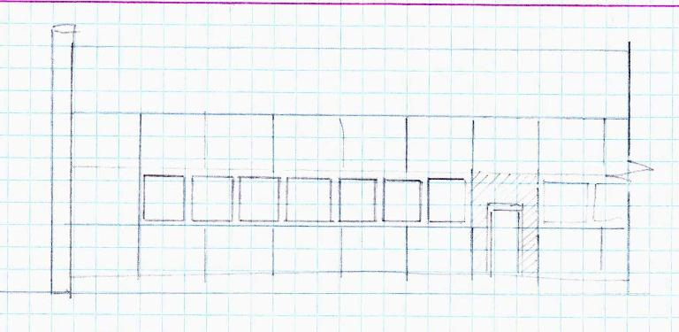

Фрагменты стен с раскладками этих панелей.

**Окна деревянные.**

Для с/х зданий применяют деревянные окна, открывающиеся внутрь помещения и глухие неоткрывающиеся.

Первые представляют собой одинарную конструкцию с одним рядом остекления или спаренную конструкцию с двумя рядами остекления и состоят из коробок, переплетов и остекления.

Заполнения проема должно производится по высоте одним, а по ширине одним или несколькими оконными блоками.

Рисунок

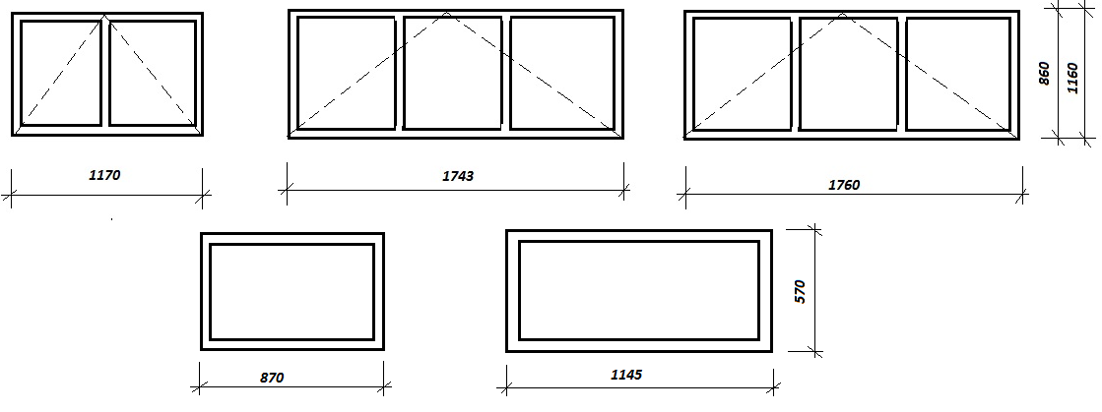

Окна отрывающиеся внутрь и глухие окна

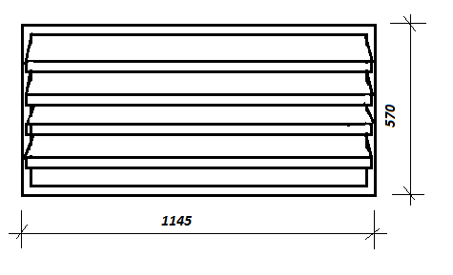

Окно с жалюзийной решеткой

**02.03.2012**

# Несущие деревянные конструкции.

Изготовление деревянных клееных конструкций.

На ряду с обычными деревянными или комбинированными конструкциями получили распространения деревянные клееные конструкции. Их изготовляют на специальных деревообрабатывающих предприятий.

Для деревянных клееных конструкций должны применятся пиломатериалы хвойных пород толщиной 32-50 мм.

Допускается использование маломерных и низкосортных пиломатериалов при условии вырезков участков с недопустимыми для данной категории древесины пороками с последующим склеиванием отрезков по длине на зубчатом соединении. Давление для запрессовки зубчатых соединений должно составлять 3 -3,5 мПа.

Влажность древесины перед склеиванием должна быть 10%.

Для склеивание деревянных конструкций следует применять клеи на основе фенолформалдегитных резорционных смол, обеспечивающие получение соединений повышенной водостойкости.

Из подобранных по категориям досок склеивают пакеты-заготовки.

Прессовку пакетов производят прессами или специальными запресовочными устройствами, обеспечивающими равномерное приложение давления.

Давление 0,3 -0,5 мПа прикладывают равномерно с середины к концам пакетов. После запрессовки и необходимой технологической выдержки склеиваемые элементы обрабатывают (торцуют и строгают) до требуемых форм и размеров.

Защита клееных деревянных конструкций должна осуществляться с ТУ «технические условия на применение деревянных клееных асбестоцементных и металлических конструкций в с/х .

# Балки деревянные клееные стропильные.

Балки спроектированными горизонтальными односкатными с постоянной или переменной высотой сечения двускатными с переменной высотой сечения.

Рисунок

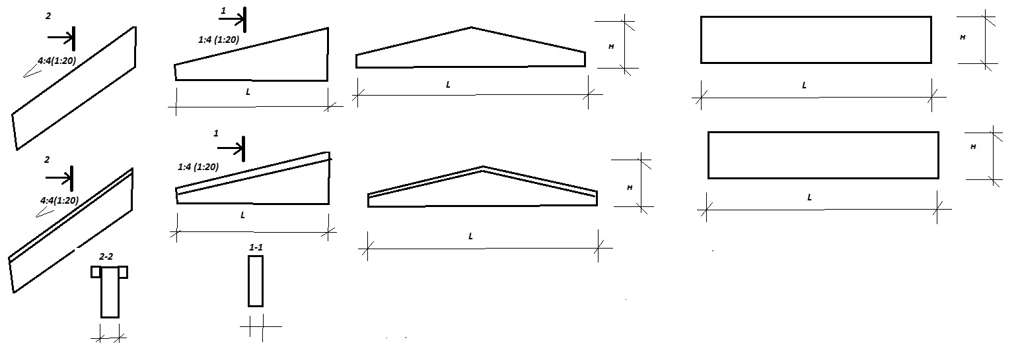

Сечение основных типов балок прямоугольные из досок склеиваемых по пласти.

Ширина сечений 115 140 160

Высота – кратной толщине одного слоя равного 33 мм (от 330 до 1221 мм)

Длинна L 5950мм, 7450, 8950 и 12 000мм

Кроме того разработаны дополнительные типы балок таврового сечения, обеспечивающее требуемую длину опирания на них плит покрытия (только для балок шириной 115 мм).

Балки рассчитаны на равномерно распределенные унифицированные нагрузки 6 – 27 кН х1 в горизонтальной проекции включающие постоянную нагрузку от веса покрытия и кратковременную нагрузку от снега.

Балки могут нести нагрузку от 1-го или 2-х сближенных однопролетных подвесных кранов, грузоподъемностью 1; 2; 3,2 т или монорельса с одиночной тележкой той же грузоподъемностью.

Балки предназначены для применения в одноэтажных производственных , складских и вспомогательных зданиях отапливаемых с влажностью до 75% и неотапливаемых зданиях, в которых отсутствуют водяные пары и строящихся в сухих и нормальных зонах.

Разработанные арки пролетом 9 , 12 и 18 м с деревянными прямолинейными элементами и стальными затяжками дл покрытий однопролетных сельхоз зданий.

Арки спроектированы для применения в отапливаемых зданиях с влажностью воздуха 75%. И не отапливаемых в которых нет водяных паров. Опирание арок возможно на ж/б колонны и несущие стены. Шаг конструкций 3 м и 6 м.

**Стрельчатые клееные деревянные арки**

Применяют при строительстве складов и мин. удобрений. Арки пролетами 12-18 м предназначены для глубинных складов мин. удобрений. А арки пролетом 24 м – для прирельцевых складов.

Шаг конструкций принят 4,5 м.

Для обеспечения устойчивости арок и жесткости каркаса предусматривают систему связей покрытия.

Сечения деревянных прогонов и раскосов 160 (высота)х100(толщина)

Фермы металлодеревянные треугольные 9х12 м.

Фермы предназначены для покрытий одноэтажных однопролетных бескрановых зданий с кровлей из асбестоцеменых волнистых листов или других листовых материалов при их уклоне 25%.

Фермы рассчитаны на применения в зданиях с неагрессивной слабо и средне агрессивной загазованностью и сухим нормальным и влажным режимами вне отапливаемых зданиях.

Фермы относятся к категории сгораемых конструкций с пределом огнестойкости 0,25 часа.

В отапливаемых выполняют из плит облегченных конструкций (асбестоцекмсентных фанерных), укладываемых непосредственно на фермы или прогоны, установленные на фермы.

В отапливаемых зданиях с неэксплуатируемыми чердаками и вне отапливаемых зданиях кровлю устраивают по прогону.

Ферма состоит из двухскатного верхнего пояса, нижнего пояса, раскосов и стойки.

Сжатые элементы, т.е. верхний пояс и раскосы выполнены из древесины, растянутые нижний пояс и стойка выполнены из метала.

В качестве древесины применяют обычные бруски.